超星学习通

学习是一种信仰



目录
一、移动客户端（学习通）使用指南 4
1.下载安装超星学习通 4
2.注册登录超星学习通 5
3.超星海量的资源，如何利用学习通查看？ 5
4.新建课程 7
5.编辑课程目录 8
6.添加课程资料 9
7.新建班级 10
8.添加学生 10
9.学生扫码加入班级 11
10.添加共建教师/助教 12
11.学习通投屏 12
【投屏步骤】 12
12.PPT上课 14
12.锁定学生——签到 16
13.学情了解——投票 18
14.提问利器——选人 19
11.课堂互动——抢答 20
15.头脑风暴——主题讨论 21
16.师生互评——评分 22
17.检测学情——测验 23
18.问卷 24
19.团队合作——分组任务 25
20.互动神器——直播 26
21.消息统计——通知 27
22.阶段检测——作业 28
23.阶段总结——考试 28
24.课程统计 30
二、智慧课堂-教室端应用 32
1、登录系统 32
2、选择授课班级 32
3、展开课堂互动 33
4、课堂活动数据导出 34
三、泛雅平台建课指南 35
打开泛雅平台 35
登陆 35
新建课程 36
1、进入课程空间 36
2、编辑课程信息 36
3、选择课程目录呈现方式 36
门户建设 37
编辑目录 37
1、如何进入编辑状态 38
2、章节名称编辑及删除 38
3、新增章节 38
4、章节调序 39
组建教师团队 40
内容建设 41
1、课程资源类型 41
2、编辑课程资源类型 41
3、内容编辑 41
4、视频插入 42
5、文档插入 42
6、添加测试 43
7、超星图书资源使用 43
题库建设 44
权重设置 45
1、如何进入权重设置 45
2、如何进行权重设置 45
学生导入 46
1、学生导入 46
2、新建班级 46
班级分配 47
通知发放 48
作业发放 48
1、建立作业 48
考试发放 49
1、建立试卷 49
2、发放试卷 50
讨论交流 50
1、 发布讨论帖 50
2、管理讨论帖 51

一、移动客户端（学习通）使用指南

1.下载安装超星学习通
目前，超星学习通支持Android和iOS两大移动操作系统。下载安装超星学习通前，请确定您的设备符合系统要求。
可以通过以下途径下载安装超星学习通：
（1）扫描下面的二维码，转到对应链接下载App并安装（如用微信扫描二维码请选择在浏览器打开）。

（2）移动设备浏览器访问链接：http://app.chaoxing.com/，下载并安装App。
（3）应用市场搜索“学习通”，下载并安装。
【注意】Android系统用户通过（2）（3）两种方式下载安装时若提示“未知应用来源”，请确认继续安装；iOS系统用户安装时若提示“未受信任的企业:级开发者”，请进入设置-通用-描述文件，选择信任Beijing Shiji Chaoxing Information Technology Development Co., Ltd.。

2.注册登录超星学习通
1.注册
打开安装好的学习通App，可以看到如下图左的应用首页，点击右下角的“我的”，进入如下中图的界面，点击上方灰色头像，进入注册登录界面，选择“新用户注册”，输入手机号并获取验证码。
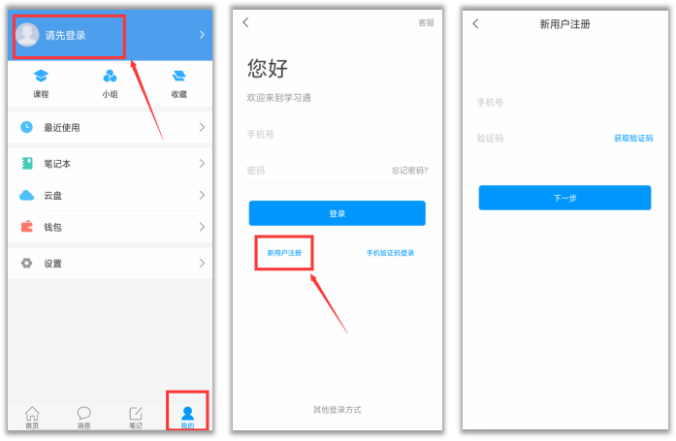
2.绑定单位信息
获取验证码后，填写个人真实姓名、设置登录密码，选择角色“教师”，绑定工号即可。
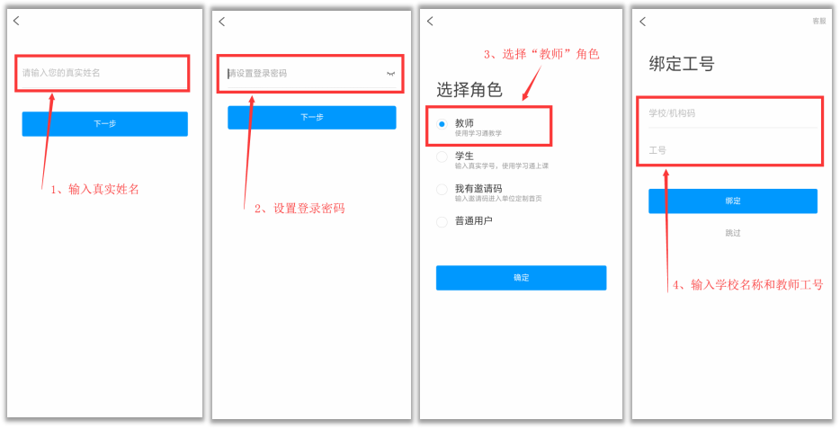

3.超星海量的资源，如何利用学习通查看？
超星学习通为老师们提供了大量的优质教学资源，您只要将它们收藏到自己的书房中，就可以在建课时轻松导入。
方法一：首页搜索框
可以搜索所有与关键字词相关的内容，包括小组、词条、专题、学术趋势、期刊导航、学术期刊、教学资源和学术视频等。
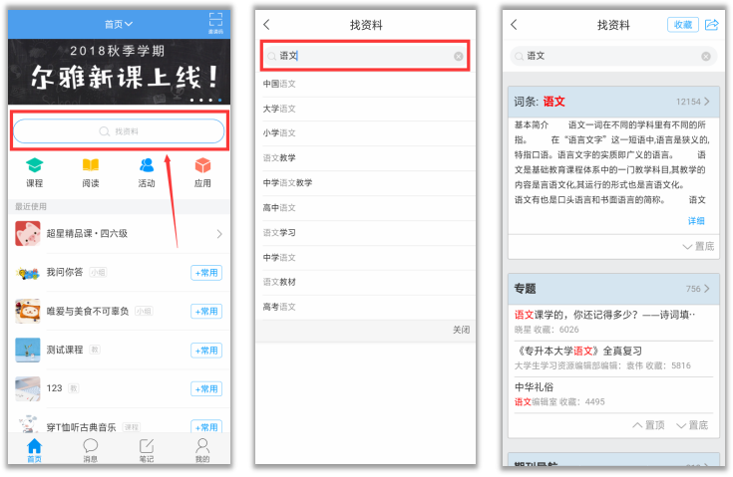
方法二：首页“阅读”
在阅读库选择要搜索的资源类型，输入关键词即可。
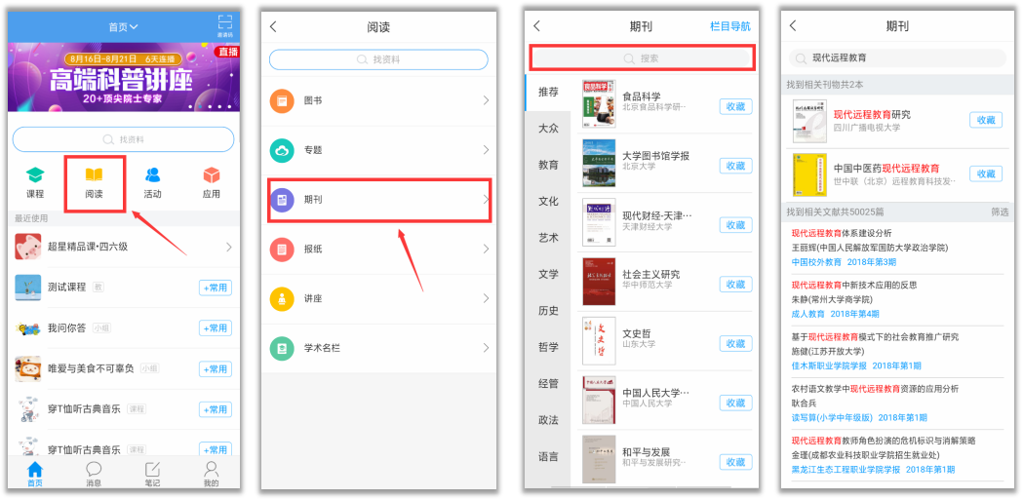
通过以上两种方法搜索、收藏的资源，可以在“我的”——“收藏”中查看。
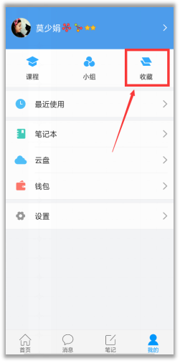

4.新建课程
在“首页”——“我的课程”，或者“我的”点击“课程”，您就能看到您的课程列表，课程上标有“教”字的是您作为教师教授的课程，其余则是您作为学生学习的课程。
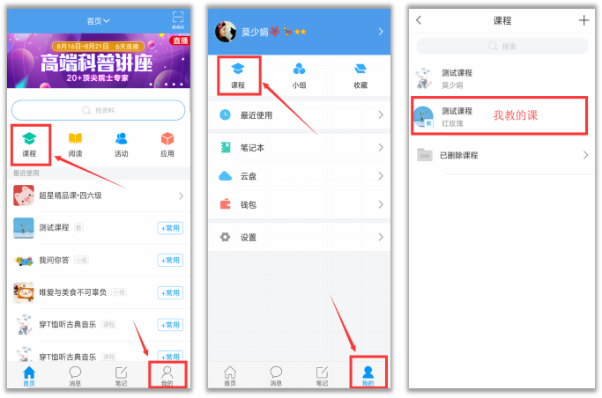
点击课程列表右上角+号新建课程，输入课程名称、教师名称、上传课程封面（拍照或自相册选择），点击右上角完成，就创建了一门课程。
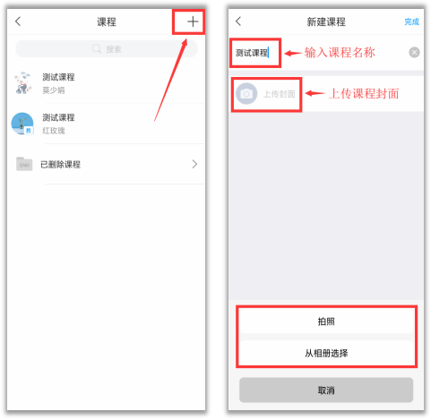

5.编辑课程目录
在课程页面，点击“章节”——“新建单元”，新建一个一级目录（注意：一级目录不可编辑内容），可以命名为：第一单元。
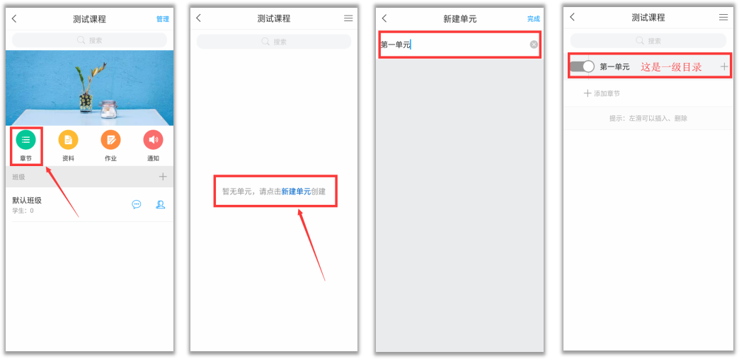
点击一级目录下方的“+”或右边的“+”，新增一个二级目录，命名为：第一小节。在二级目录下可以编辑内容，如文本、图片、音频、视频、测验、笔记、主题讨论等等。
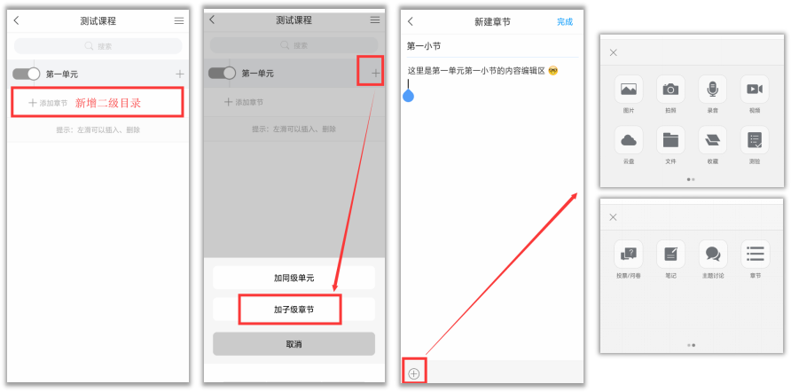
或者点击右上角的三横线菜单，直接调用已有的专题章节、课程资源库或者笔记，作为章节内容。
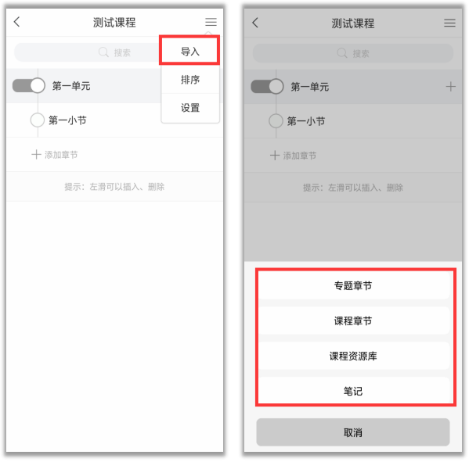

6.添加课程资料
在课程页面，点击资料，可以将书房收藏的资源导入。当然，也可以添加您设备本地的图片、文件以及自己撰写的学习通笔记等。
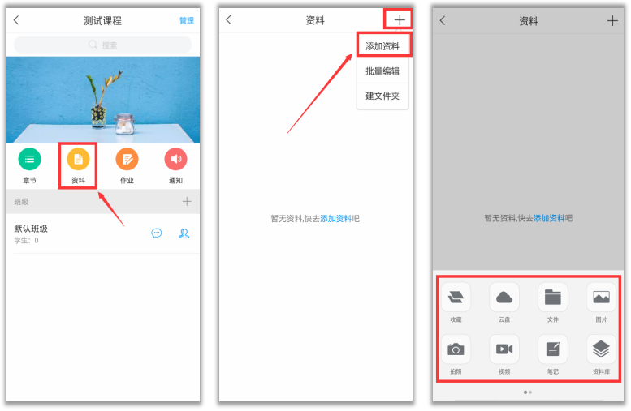

7.新建班级
课程建设完成后，需要添加学生才能进行教学。
新建好一门课程的时候，系统会自动生成一个默认的班级，点击班级右边的“+”，输入班级名称，可以创建更多班级。班级创建好之后，学生用手机扫码或者在学习通首页输入邀请码即可加入班级。
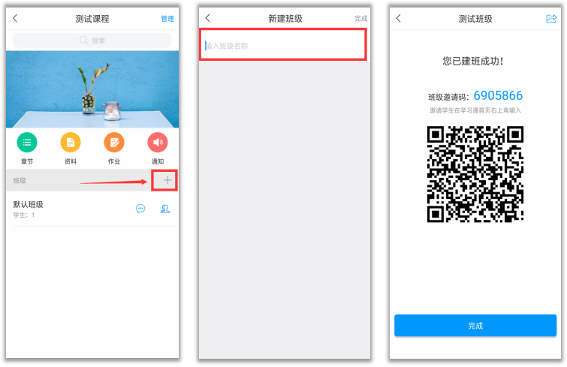

8.添加学生
在课程首页，选择要添加学生的班级，点击右下角“班级”：
【方法一】可以点击右上方的“+”手动添加学生；
【方法二】将班级二维码发放给学生，让学生扫码加入。
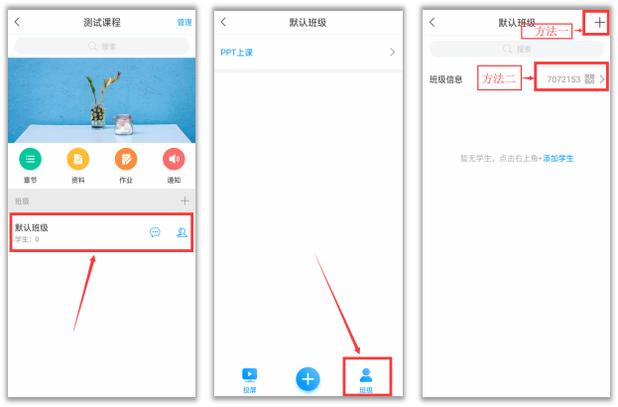

9.学生扫码加入班级
学生端在学习通首页点击右上角“邀请码”图标可以扫码或输入邀请码加入对应班级。注意，每个班级的邀请码和二维码都不一样，请务必让对应班级的学生扫描正确的二维码或输入正确的邀请码。
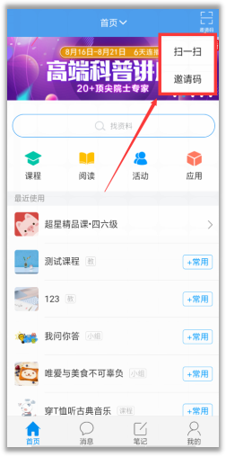

10.添加共建教师/助教
在课程首页右上角，点击“管理”，点击“添加教师”/“添加助教”即可。
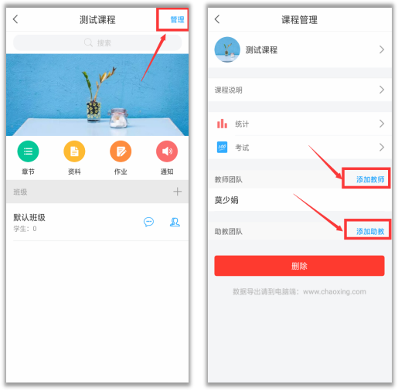

11.学习通投屏
学习通4.0版重磅推出了投屏功能，以后老师们上课更方便啦，再也不用费尽周折安装各种投屏软件了，也不用担心投屏莫名其妙掉线了，有了学习通投屏，随时开启大屏模式！

【投屏步骤】
1.进入学习通课程班级，点击【投屏】；
2.根据页面提示，在投屏电脑上输入网址：x.chaoxing.com ；
3.在电脑上输入投屏码即可。
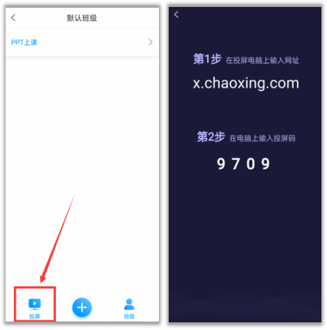
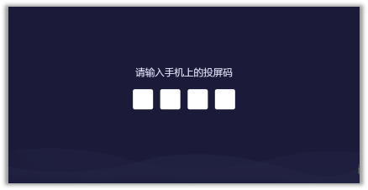
投屏连接成功的电脑显示界面： 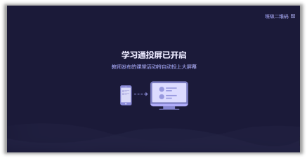
投屏连接成功的手机显示界面：
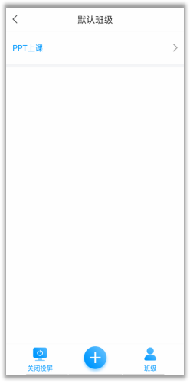

12.PPT上课
在开启投屏后，选择“PPT上课”，点击"+"号添加要投屏的PPT，可以选择从云盘或者电脑端上传PPT。
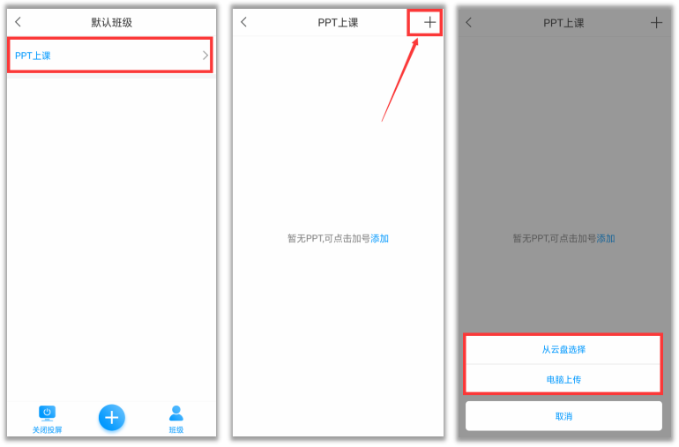
以“电脑上传”为例：
1.在电脑上输入网址 ppt.chaoxing.com；
2.在电脑上输入上传码，即可添加电脑本地文件，上传即可。
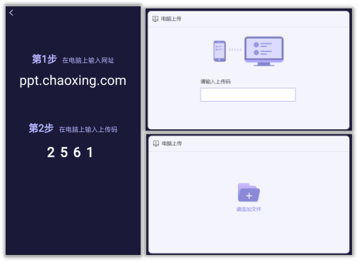
上传成功后，在学习通“PPT上课”模块会出现添加好的PPT文件，点击这个PPT即可进入播放模式。手机和电脑均可操控PPT翻页。在进行PPT投屏的同时，点击下方的“+”可以投屏签到、选人、抢答、图片、笔记等等内容。
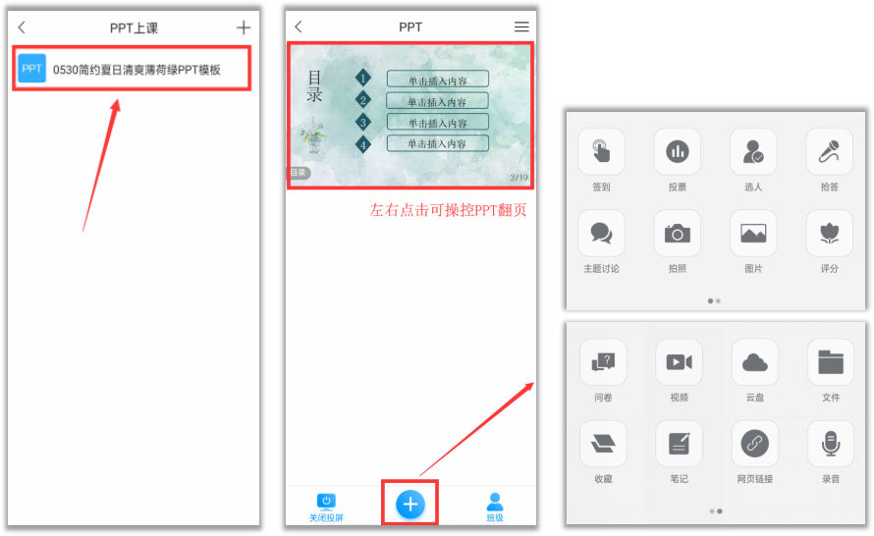
电脑显示界面：目录和全屏按钮隐藏在左侧，当鼠标划过会显示，可根据需要进行相关操作。
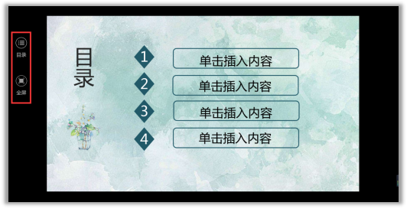

12.锁定学生——签到
叮叮叮，上课啦！
您还在拿着花名册一个个点名吗？
利用学习通签到功能，快速考勤，让学生乖乖报到！
选择任一个要发布课堂活动的班级，点击“+”，进入活动库，点击“签到”。
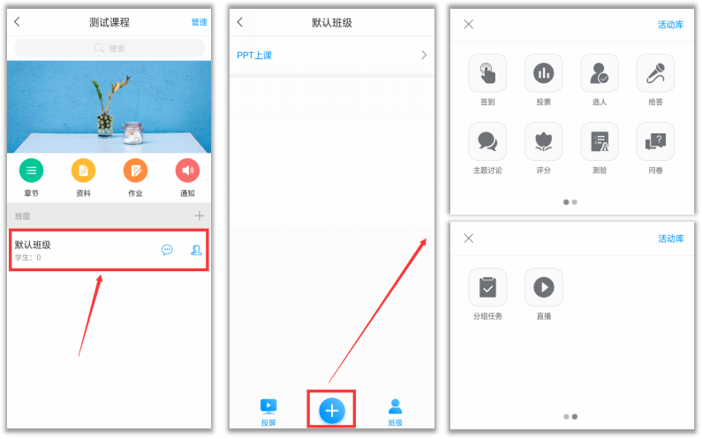
学习通提供四种签到方式：普通签到、手势签到、位置签到、二维码签到。选择任意一种签到方式后，点击下方的立即发放，或者“保存”，按照教师自己的教学安排来定时发放。
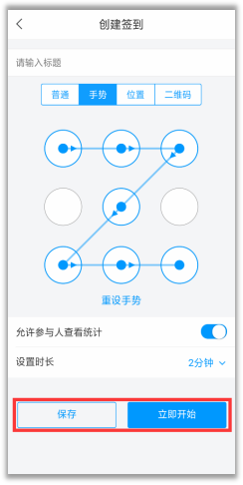
点击已发放的签到活动，可以看到截至目前的签到完成情况。您也可以根据实际情况手动修改签到结果，点击签到或未签到者，可以将其设置为缺勤、事假、病假等。
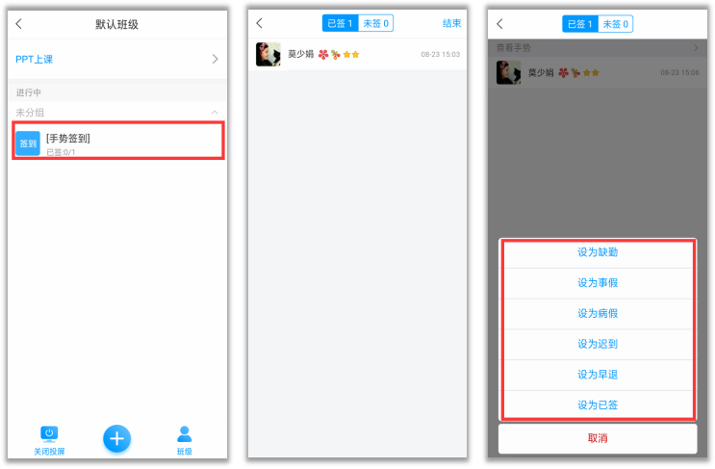
电脑端投屏显示效果：
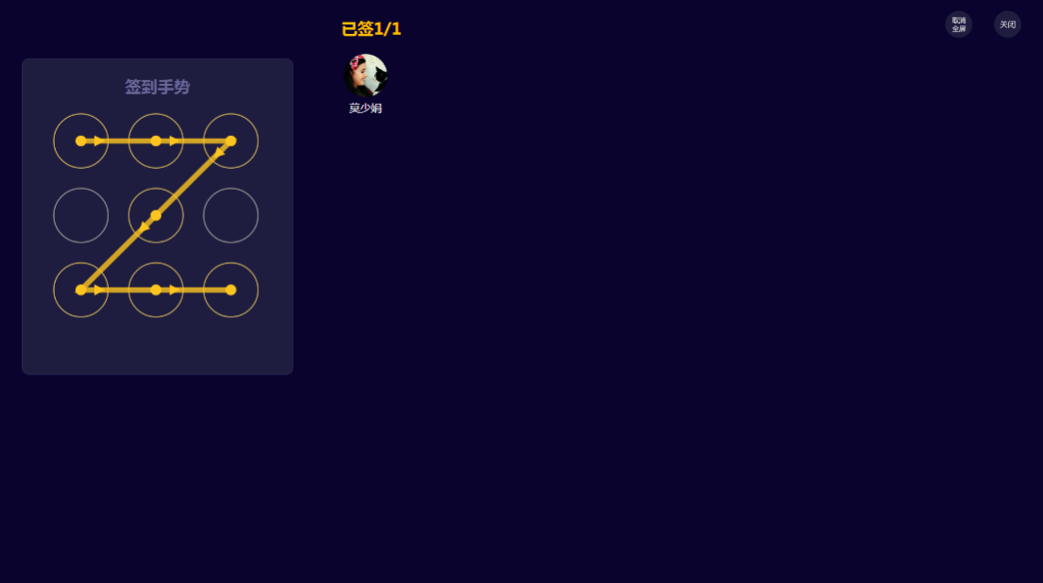

13.学情了解——投票
投票三大功能 ：
1.可以了解学生对上节课的知识掌握情况；
2.课上发起投票，助力激活课堂，让学习更有料；
3.可以了解学生的课前预习情况。
点击活动库里的“投票”，由教师口述题目或观点，点击“立即开始”或“保存”即可。
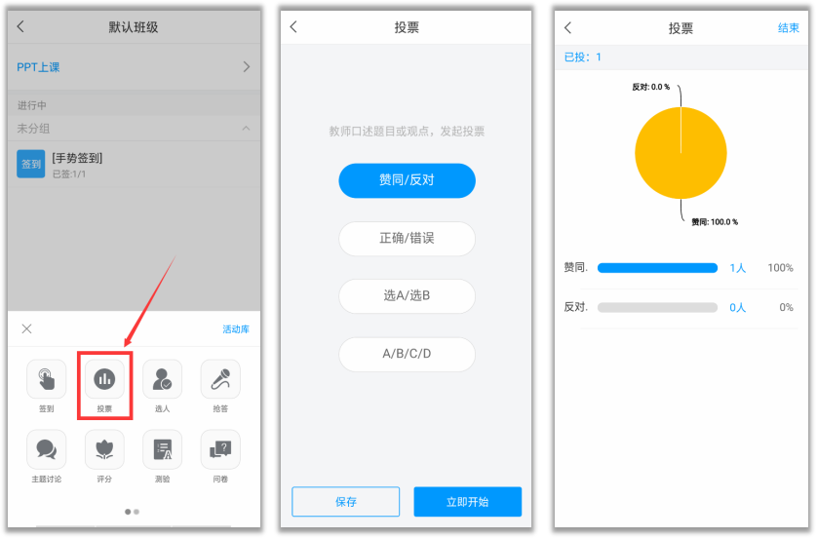

电脑端投屏显示效果：
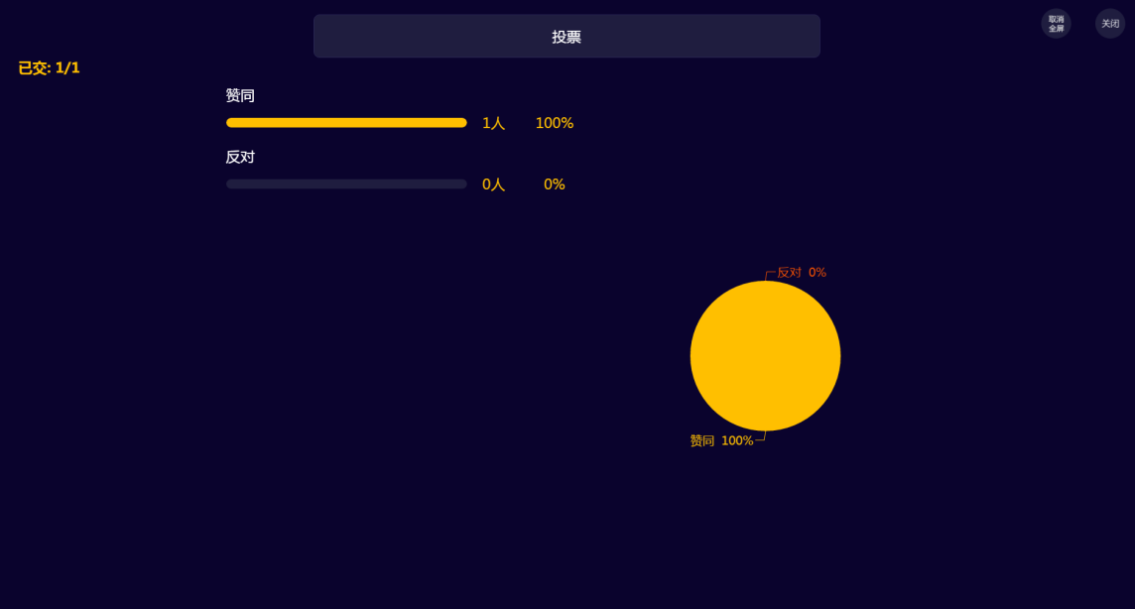

14.提问利器——选人
想随机抽查学生的学习情况，了解学生掌握程度？
班级小活动、小福利，不知道选谁？
上课到提问环节，最怕空气突然安静？
想要课前来点活动，活跃氛围？
一个选人，轻松搞定！
点击活动库里的“选人”，编辑题干，点击右上角“保存”或“发起选人”，可以摇一摇随机选人或者手动选人，对于选中的同学可以进行积分奖励。
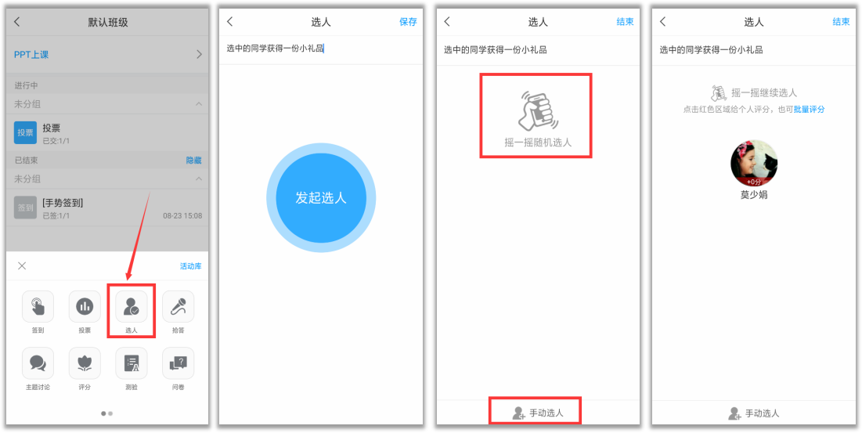

电脑端投屏显示效果：
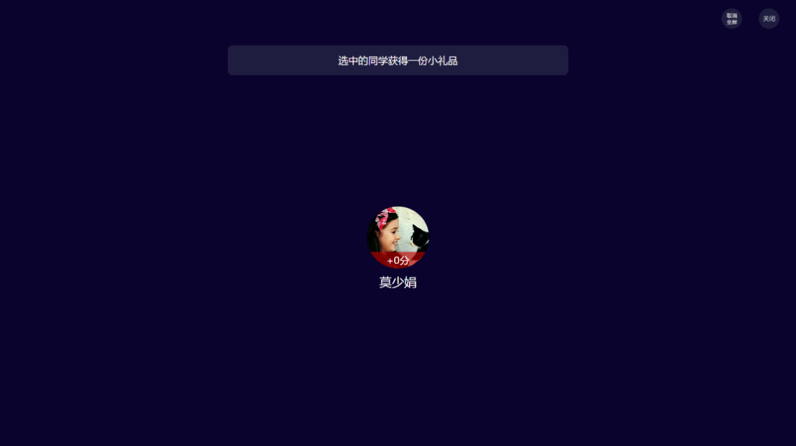

11.课堂互动——抢答
对教师：课堂抢答，营造活跃的学习氛围，带动学生兴趣，吸引学生注意力。通过小活动达到教学效果，同时培养学生的思考能力。学生的学习记录在班级管理中心随时可查看。打破传统的平时成绩最终评定，在过程中实现透明化。
对学生：一种新的教学方式，在课堂上的学习不再是老师一个人的天堂，参与活动，得到积分奖励，自己的努力当场会有成效。学习记录随时可查，激励自己，主动参与。
点击活动库里的“抢答”，编辑题干，点击“发起抢答”或“保存”即可，可以对参与抢答的同学进行积分奖励。
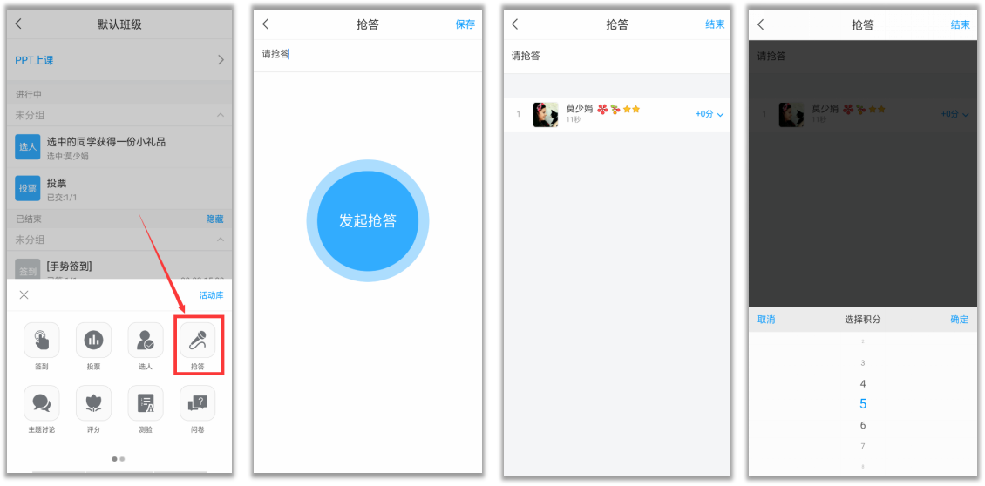

电脑端投屏显示效果：
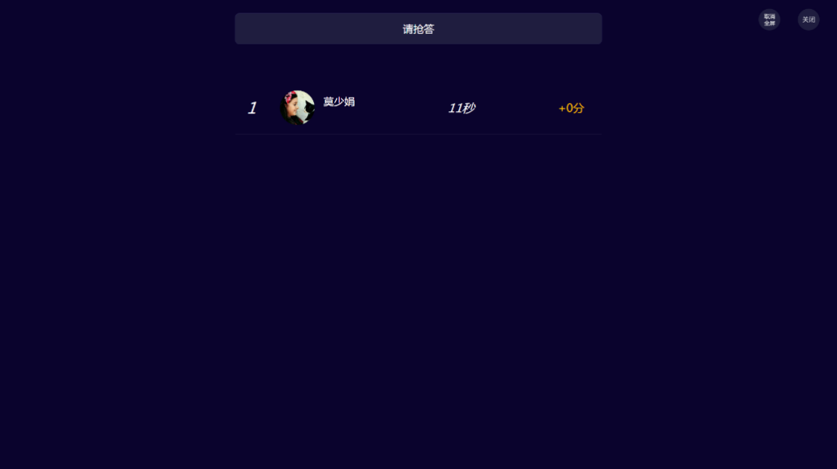

15.头脑风暴——主题讨论
点击活动库里的“主题讨论”，编辑讨论主题，点击“立即开始”或者“保存”即可。发放主题讨论后，在进行中的活动可以查看讨论列表。
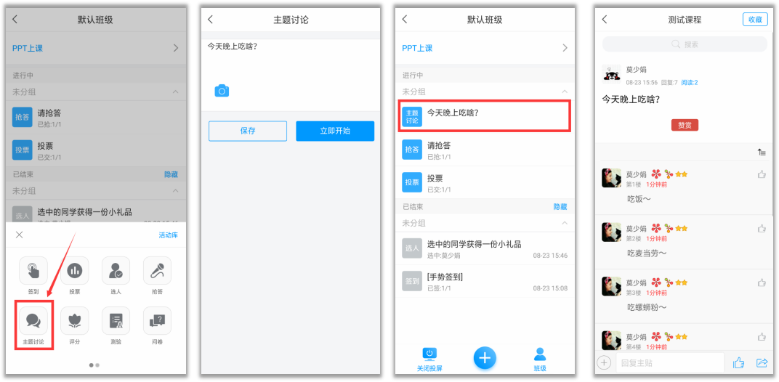

电脑端投屏显示效果：
主题讨论结果可以像“弹幕”一样，实时投屏到电脑，点击下方的“词云”按钮，还可以查看本次主题讨论的词云哦。
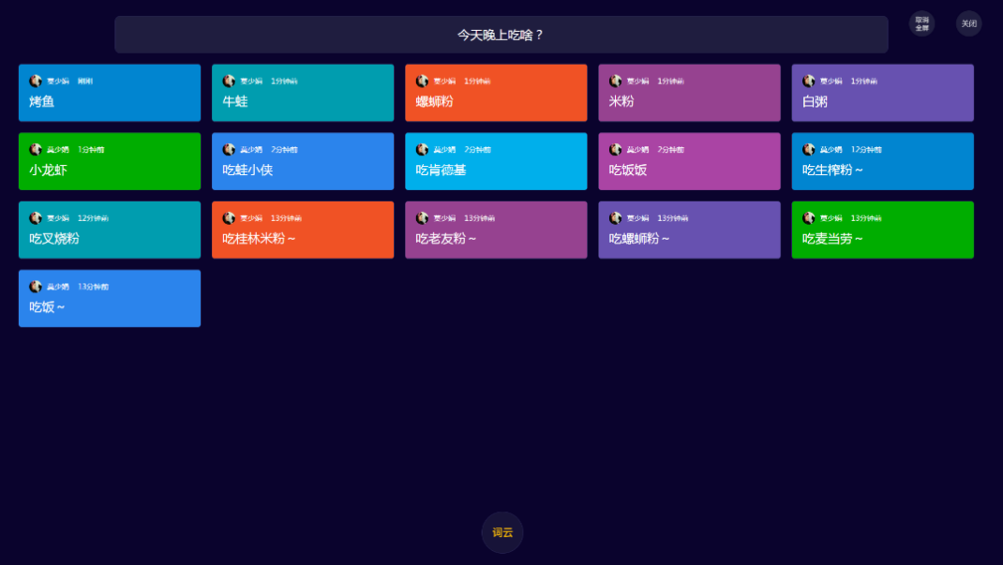
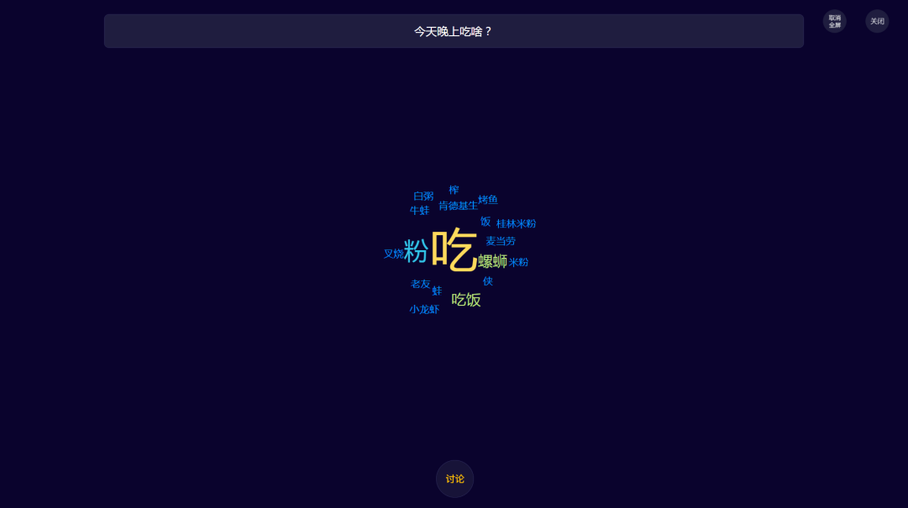

16.师生互评——评分
点击活动库里的“评分”，编辑题干，根据教学需求设置评分项和其他评分参数，点击“立即开始”或者“保存”即可。
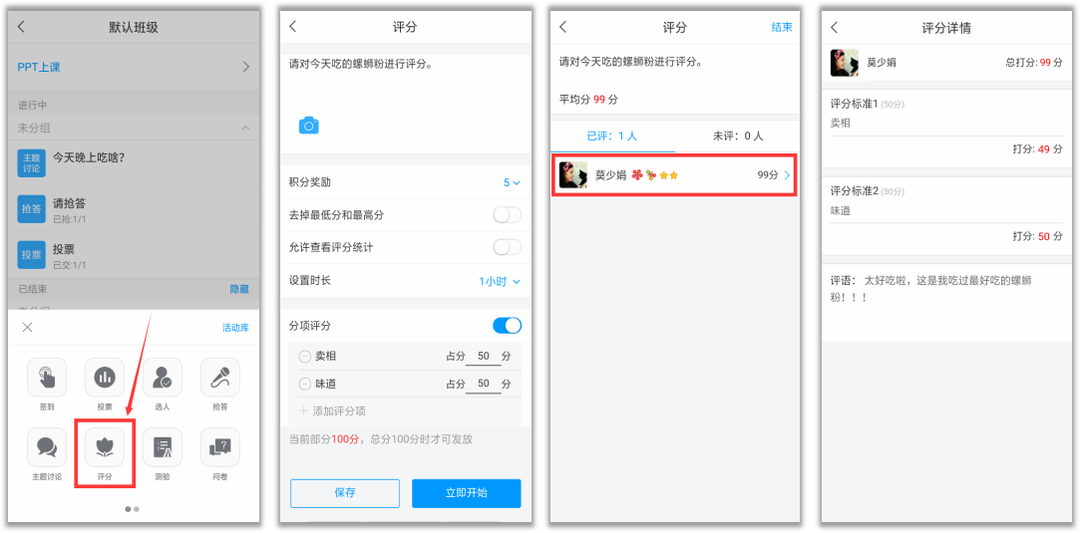

电脑端投屏显示效果：
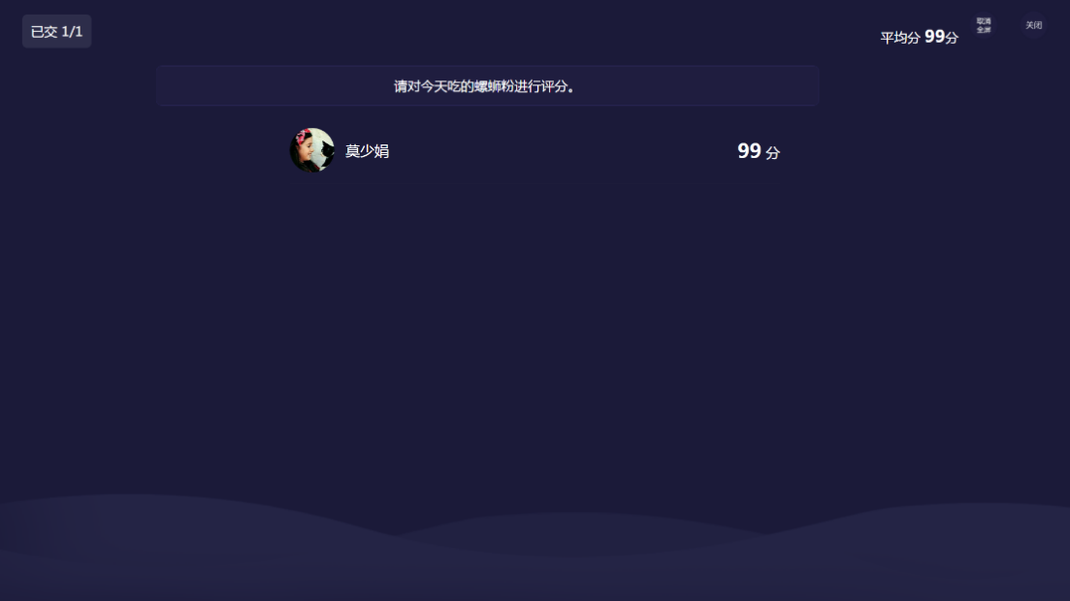

17.检测学情——测验
测验三大功能 ：
1.激发课堂，对某一知识点进行详细讲解；
2.回顾上节课的知识，了解学生掌握情况；
3.监控学生课后学习情况和预习情况。
点击活动库里的“测验”，编辑题干或者从题库抽取题目，点击“完成创建”，填写测验标题，设置截止时间，点击“开始”或者“保存”即可。
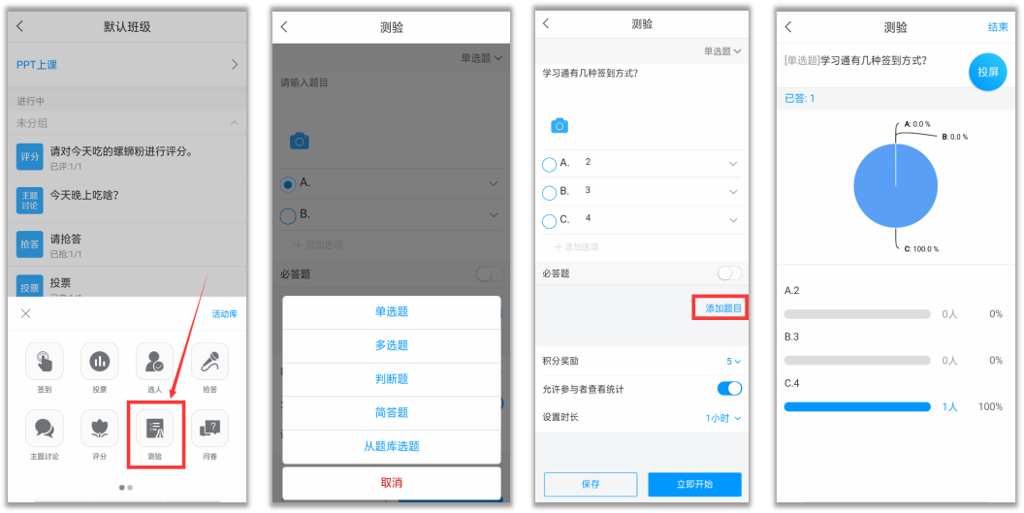

电脑端投屏显示效果：
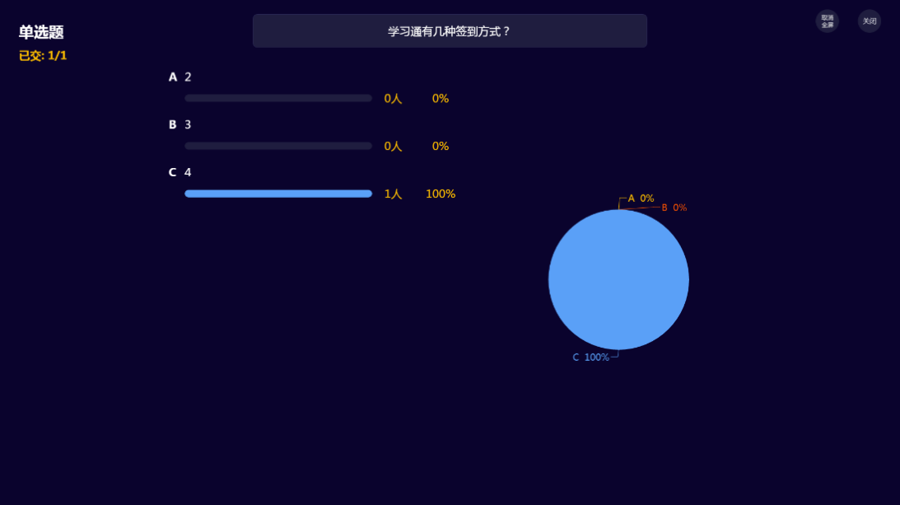

18.问卷
除了测验，也可以利用问卷来检验学情哦，预习任务完成得如何？本节课内容掌握如何？发个问卷，轻松get !
点击活动库里的“问卷”，编辑题干或者从问卷库抽取题目，点击“立即开始”或者“保存”即可。
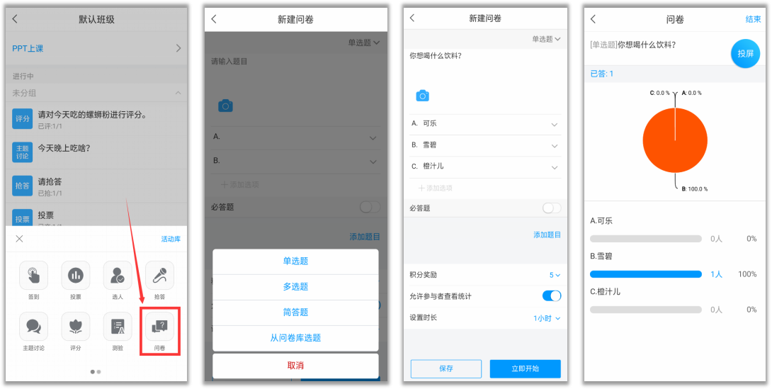

电脑端投屏显示效果：
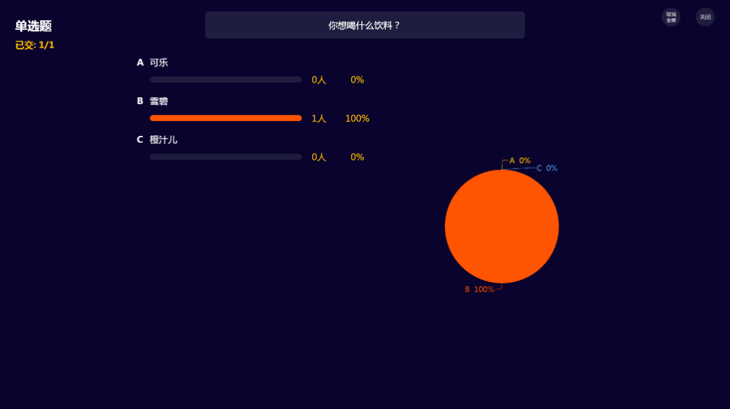

19.团队合作——分组任务
关于任务：
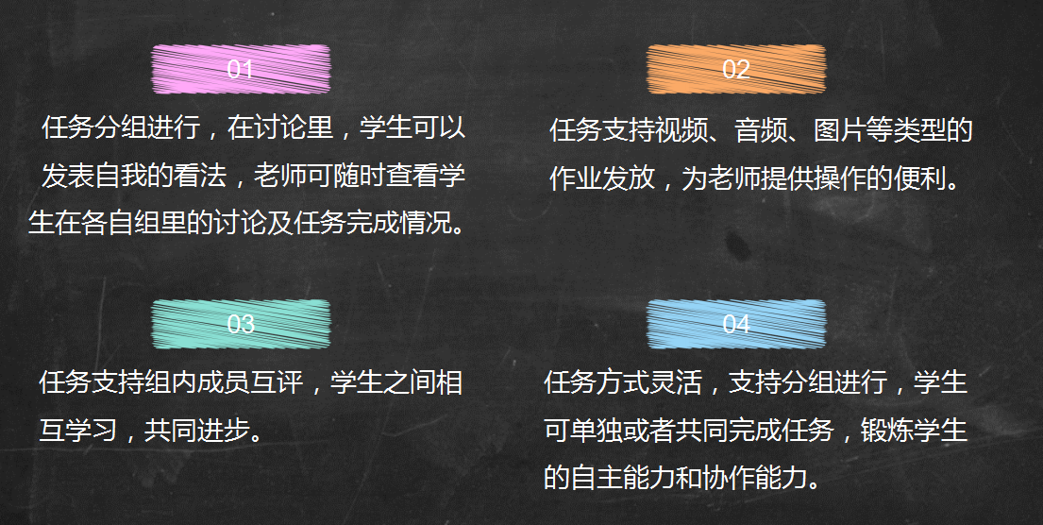
点击活动库里的“分组任务”，编辑题干（可以插入图片、录音、视频等类型的题目），点击“下一步”，根据教学需求，设置是否分组、组内互评、时长等参数，点击“开始”或者“保存”即可。
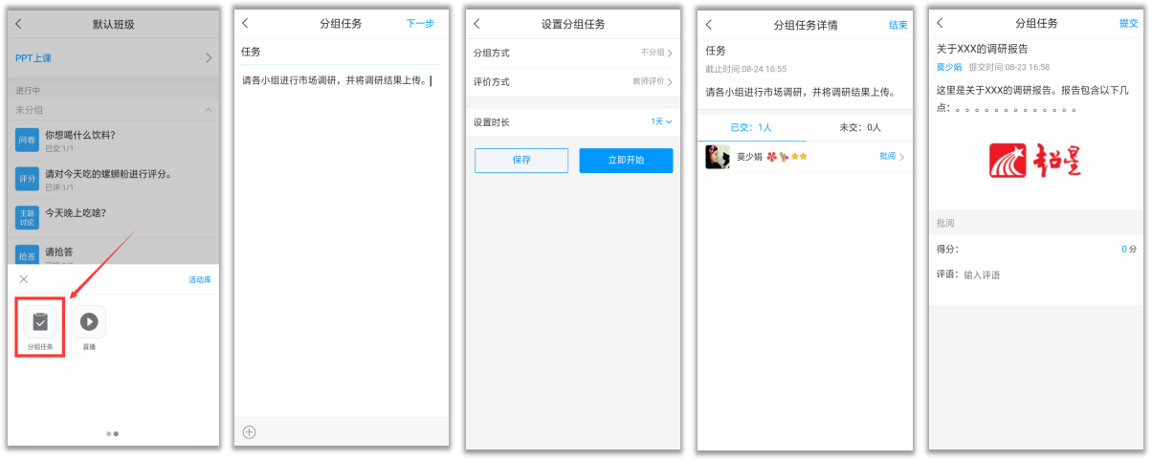

电脑端投屏显示效果：
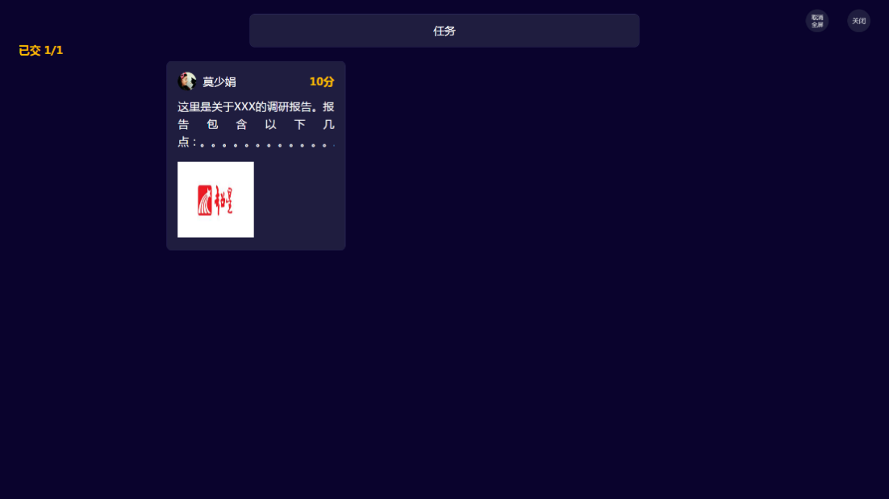

20.互动神器——直播
实验课坐教室后排的学生看不清教师的操作？
想和学生分享自己的所见所闻？
来试试直播吧！
点击活动库里的“直播”，编辑标题，点击“立即开始”或者“保存”即可。直播结束后可以设置“允许回看”或者“不允许回看”。
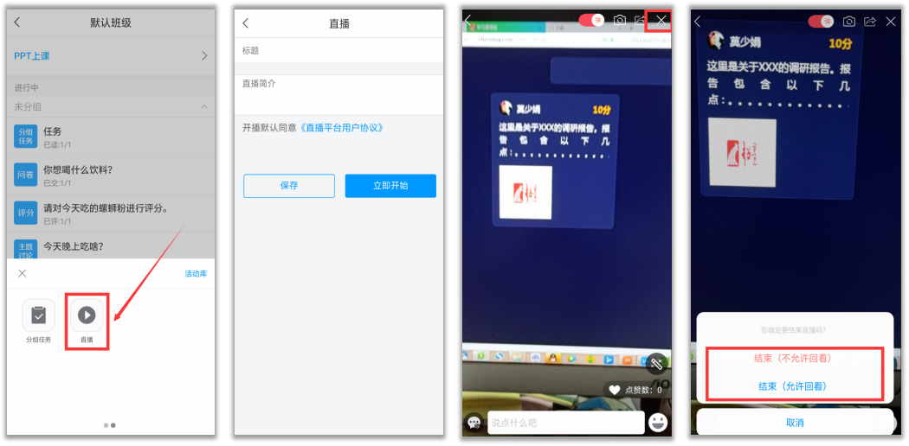

21.消息统计——通知
老师的困惑：
1.给学生发的通知，经常有学生不知道？
2.想查查自己发的记录为证时，聊天记录查找费时？
3.通知学生没看到，耽误正常的教学？
赶快用学习通发通知吧！
1.通知能准确的发送到每个学生的学习空间里，确保学生都能看到发送的通知内容。
2.系统自动统计已读和未读学生名单，让学生的没看见和不知情不再成为理由。
3.您的教学通知系统会自动为您记录，便于查找，随心所发。
点击课程首页，选择“通知”，编辑好通知内容，选择通知的对象，根据需要设置未读提醒（邮箱、短信、电话、应用内提醒等），点击右上角“完成”按钮即可。
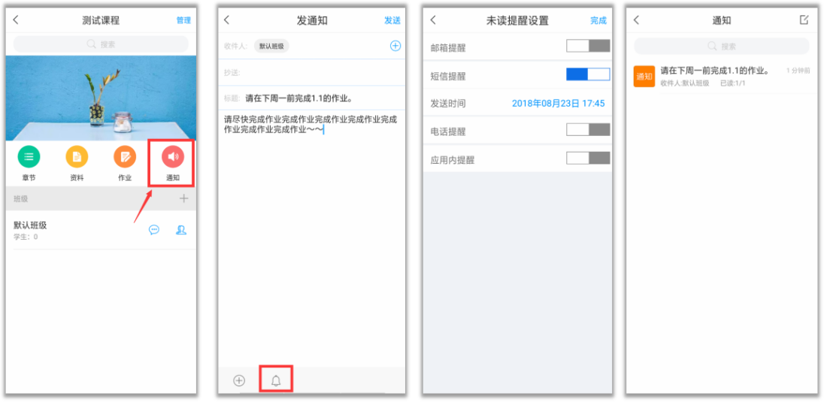

22.阶段检测——作业
在电脑端平台编辑好的作业，也可以在学习通进行发布。点击课程界面的“作业”按钮，可以手动编辑，或者直接选择作业库里的作业进行发布。
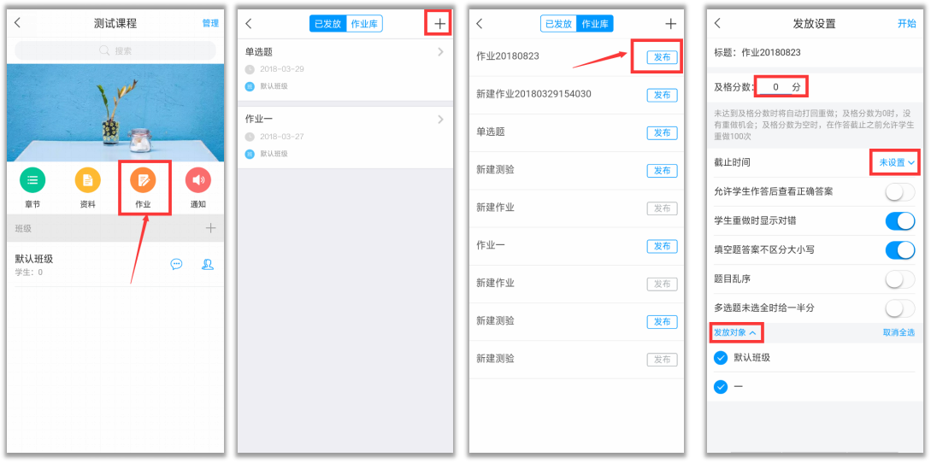
作业发布后，在课程界面点击“作业”进入，就可以看到“已发放”的作业，作业的客观题由系统自动批阅，主观题则需要教师手动批阅打分或者打回重做。
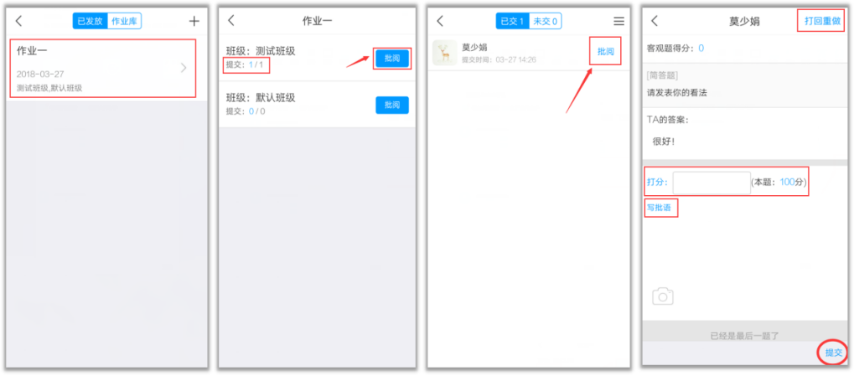

23.阶段总结——考试
在电脑端编辑好的试卷，可以通过电脑端发布，也可以通过学习通发布。点击课程界面右上角“管理”按钮，进入考试。可以手动编辑，或者直接选择试卷库里的试卷进行发布。
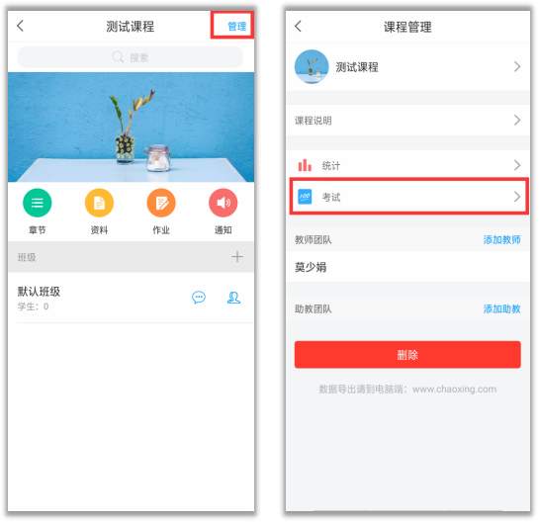
1、手动创建试卷
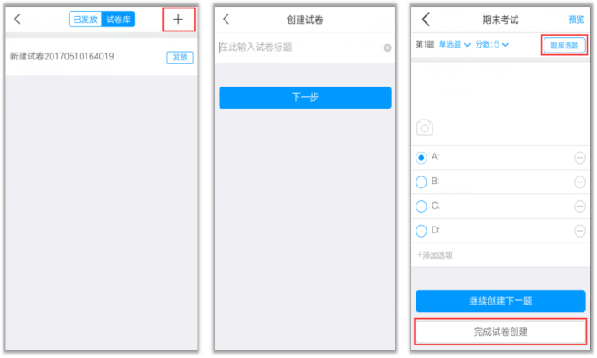
2、发布试卷
在试卷库找到创建好的试卷，点击“发布”，设置相关参数即可。
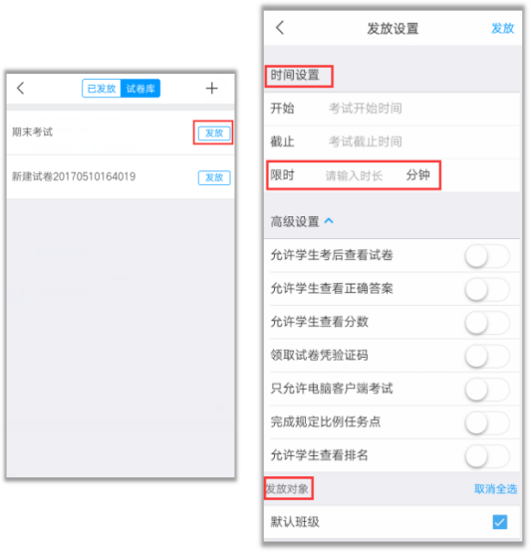
3、批阅试卷
在“已发放”找到要批阅的试卷，点击“批阅”即可。
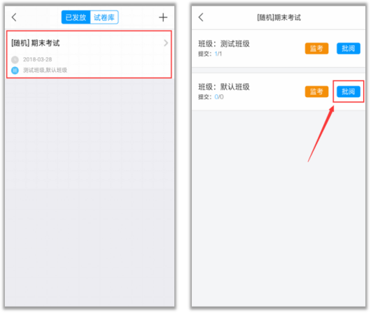

24.课程统计
老师们在使用学习通教学时，有没有关注自己的课程签到、作业、讨论等等内容的总体运行得如何呢？您的课程运行，学习通随时为您记录！
点击课程首页右上角“管理”，进入“统计”，可以选择按班级查看这一个班级的课程教学数据，包括课堂积分、签到率、访问量、讨论区帖子数量等等，也可以查看每一个学生获得的总分和分数详情。
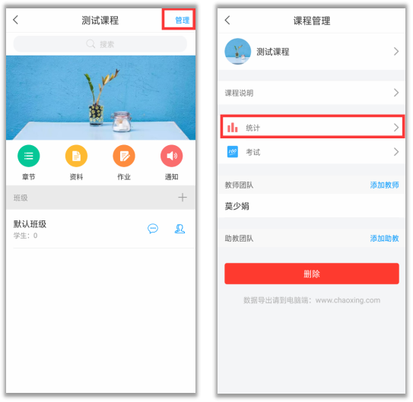

学情统计
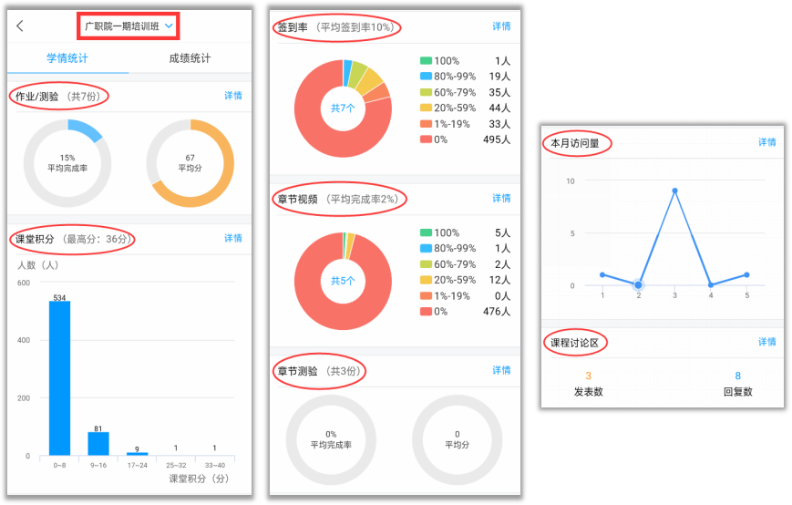

2、成绩统计
可查看任一个学生的成绩及其构成。
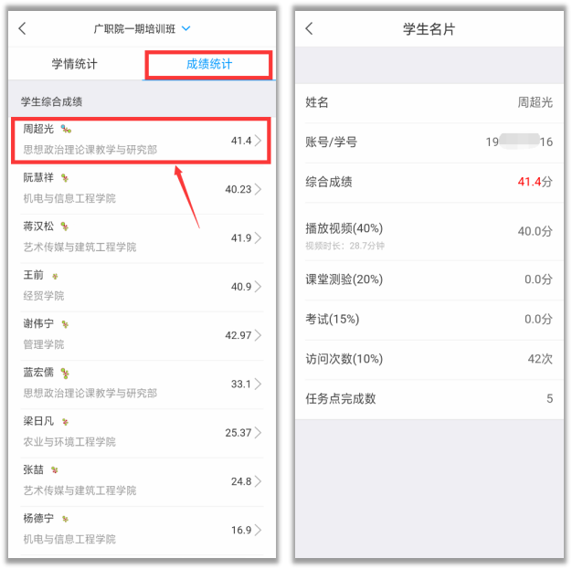

二、智慧课堂-教室端应用

1、登录系统
在教室连接投影的电脑上输入“x.chaoxing.com”，点击右下角的“登录”按钮。输入账号密码，或学习通扫码登录。
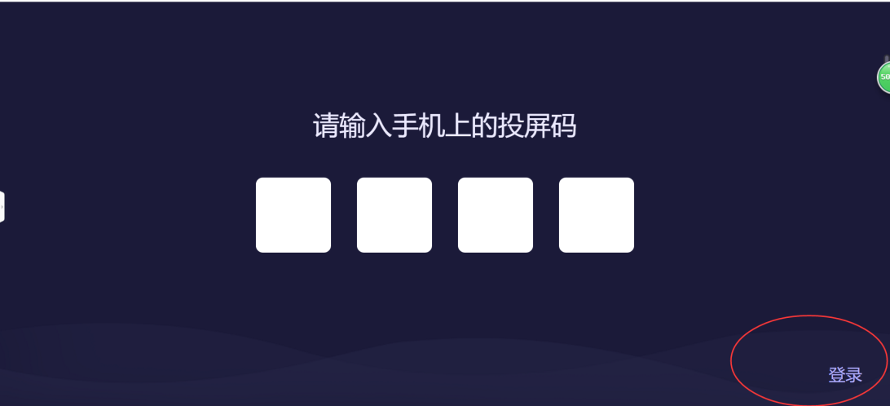
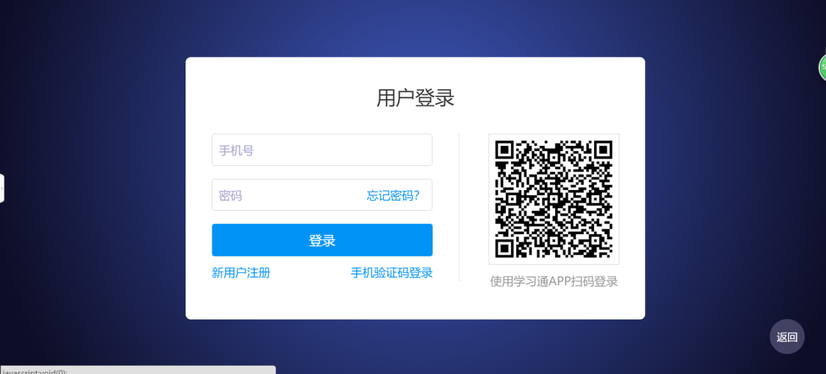

2、选择授课班级
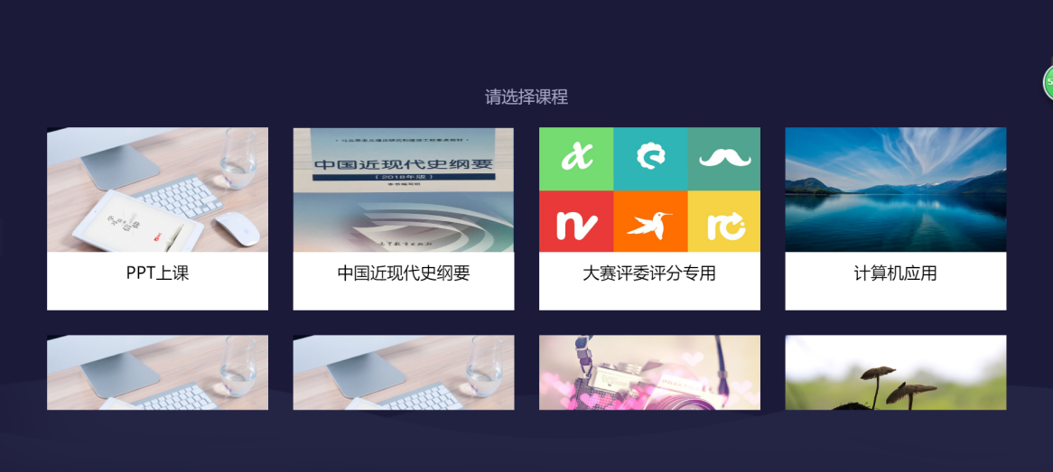
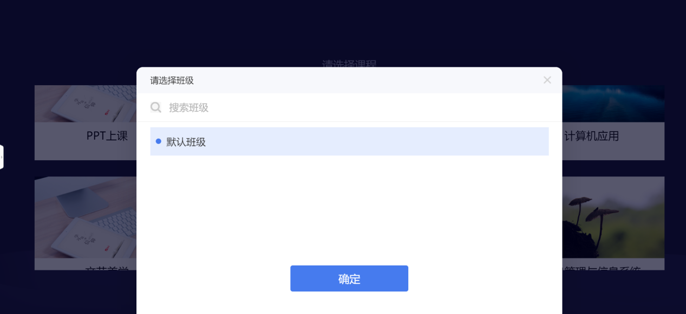
点击确定后，即可对对应班级进行授课。
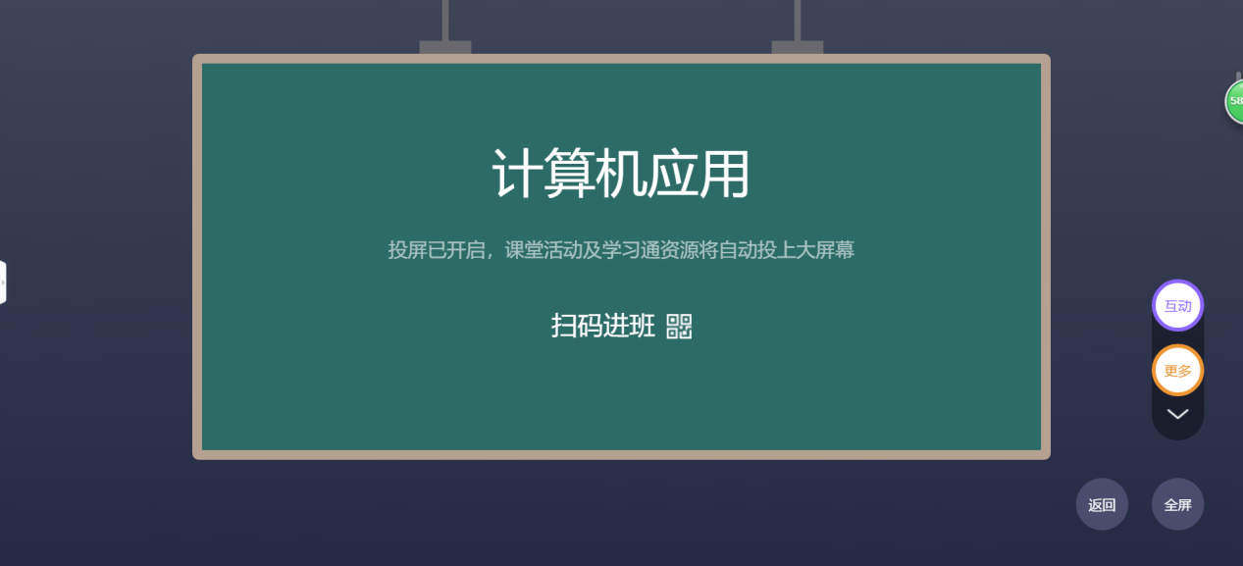

3、展开课堂互动
点击右侧“互动”按钮，展开签到、选人、抢答、投票等活动。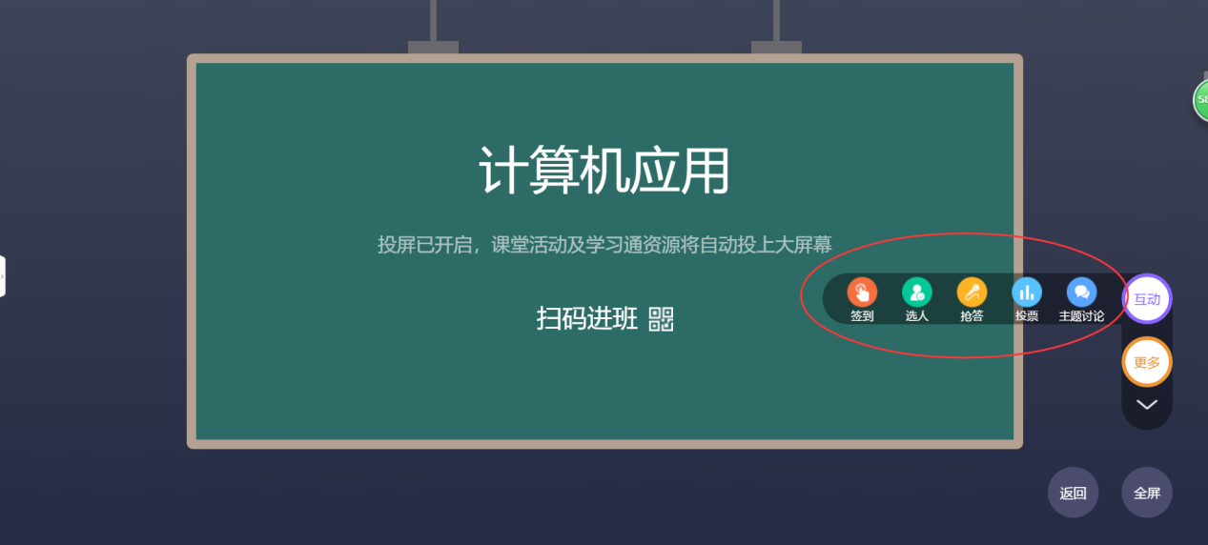
点击右侧“更多”按钮可以调取PPT课件、历史活动记录、在线课程章节以及资料等内容。
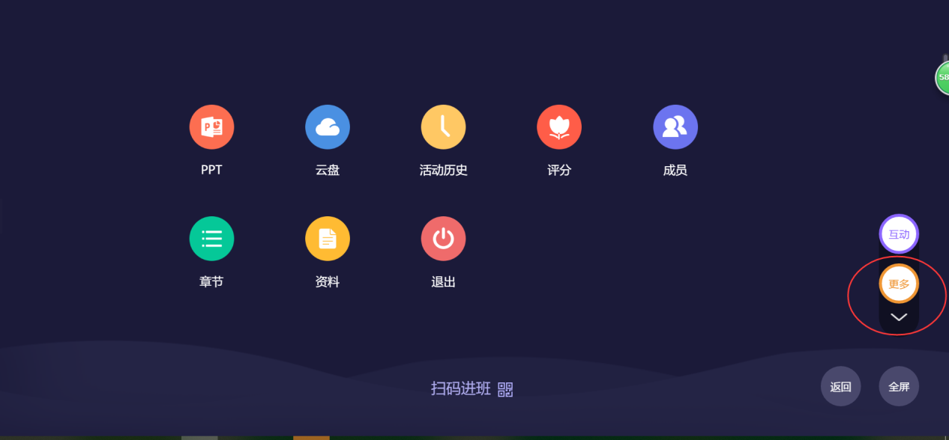

4、课堂活动数据导出
在课堂上展开的课堂活动，活动数据会被记录。可以登录电脑端网络教学平台课程中点击“统计”-“课堂活动”进行excle表格的导出。
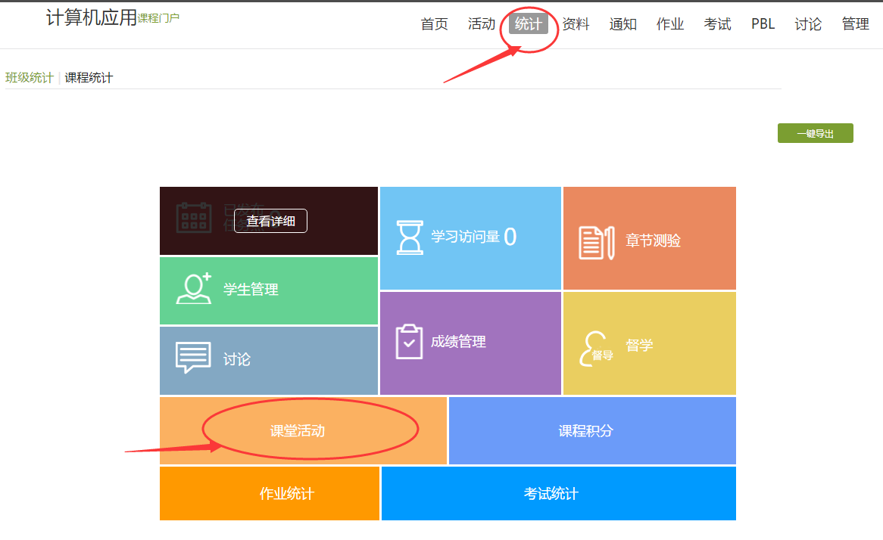

三、泛雅平台建课指南

打开泛雅平台
打开浏览器输入新乡职业技术学院泛雅平台网址：
http://xxvtc.fanya.chaoxing.com/portal （其他院校输入对应网络地址）

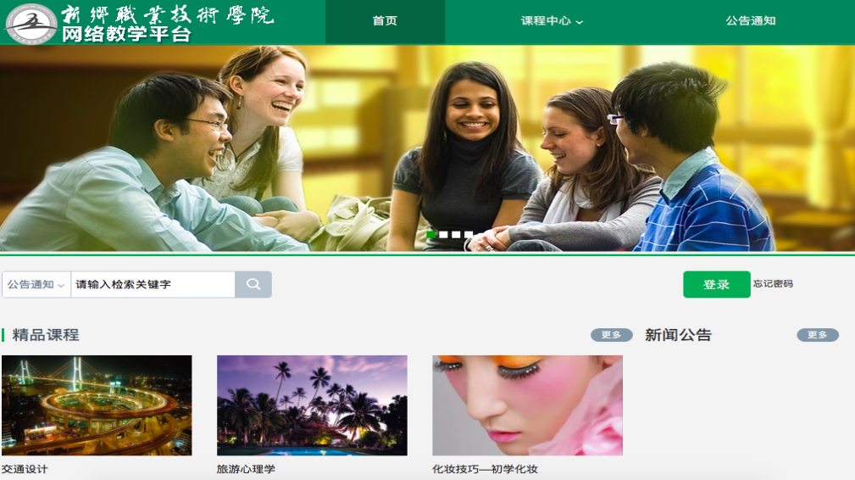

登陆
点击“登陆”按钮（如下图），在登陆界面输入对应的账号和密码，点击登录即可；

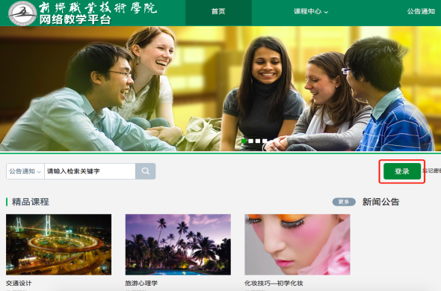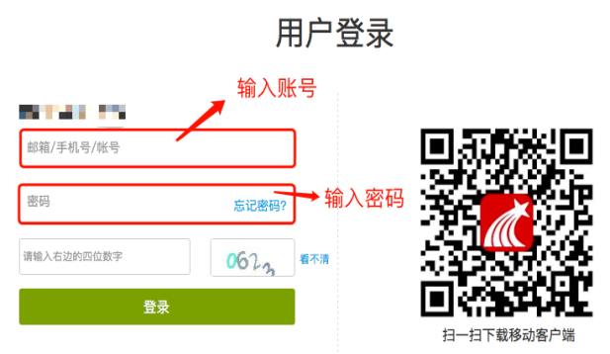

新建课程

1、进入课程空间
登陆账号进入教师教学空间，在左侧工具栏中选择“课程”，点击右侧“+”👌号开始课程建设；
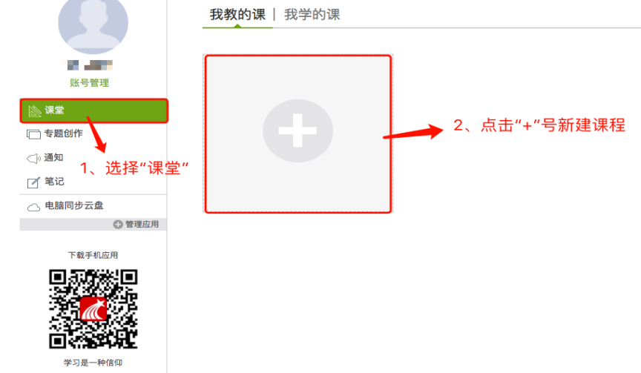

2、编辑课程信息
输入课程相关信息，如课程名称、教师信息，点击“下一步”选择合适的课程封面：
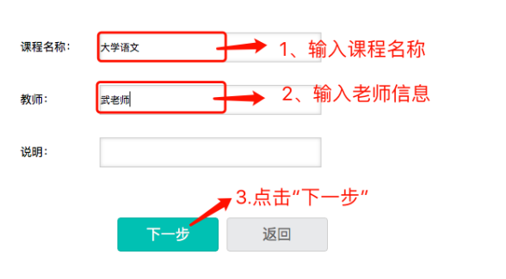

3、选择课程目录呈现方式
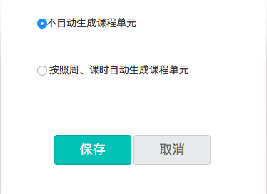

门户建设
如下左图所示，点击“标签”进入课程门户；进入课程门户后点击“编辑本页”可进入编辑状态，教师可在编辑状态下选择适应的模板，填写并制作门户页面内容；

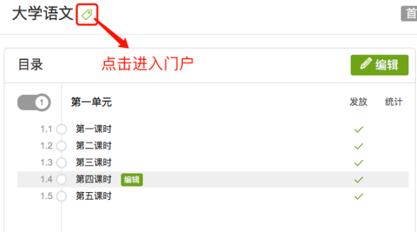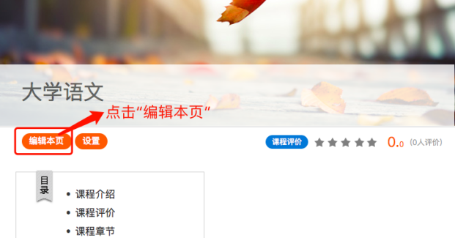

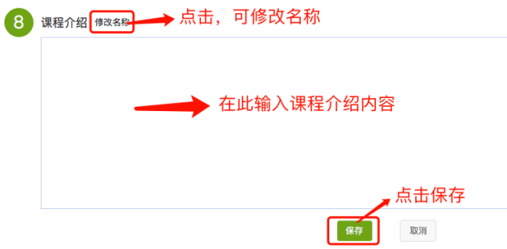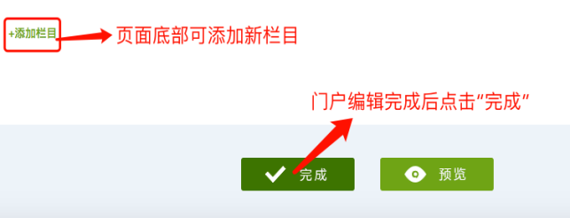

编辑目录
进入课程空间
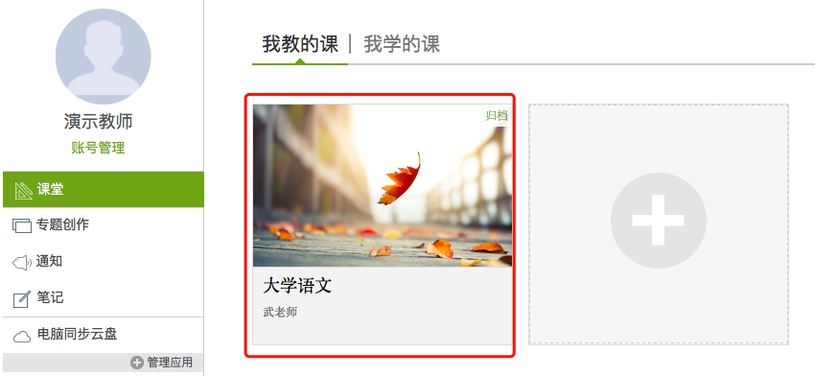

1、如何进入编辑状态
进入课程中点击“编辑”按钮，进入编辑状态，如下图
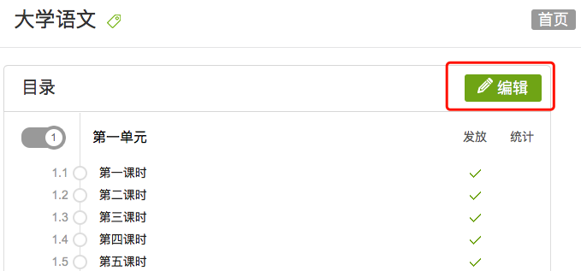

2、章节名称编辑及删除
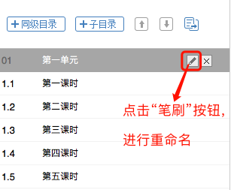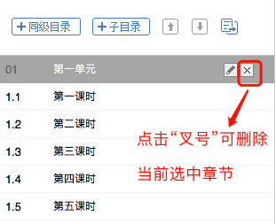
重命名章节名称 删除目录章节

3、新增章节
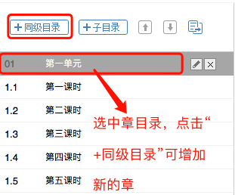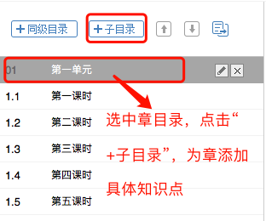
增加章 增加知识点

4、章节调序
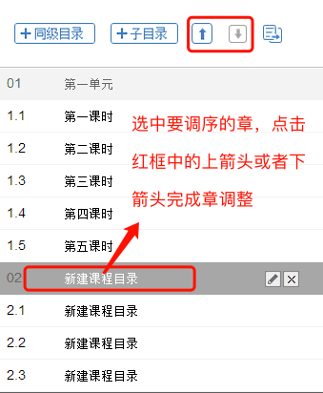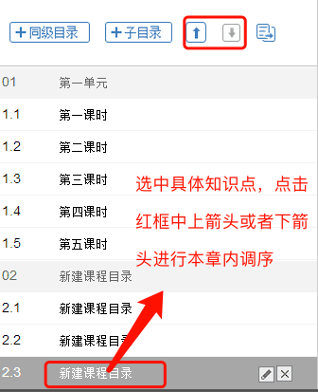
章调序 知识点调序
5、批量导入目录
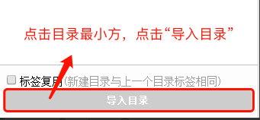

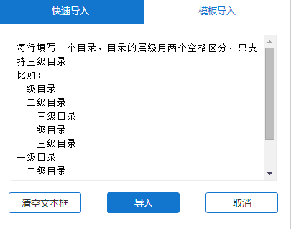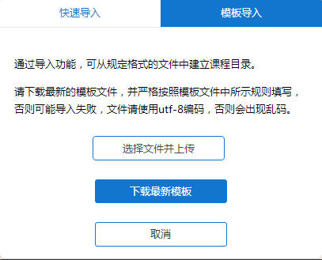
快速导入 模板导入

组建教师团队
- 进入课程管理界面，点击进入课程团队管理

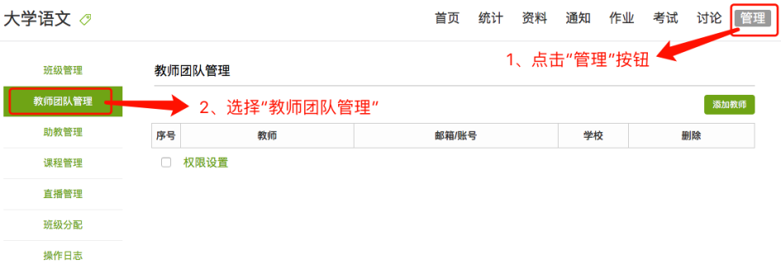
- 添加教学团队老师

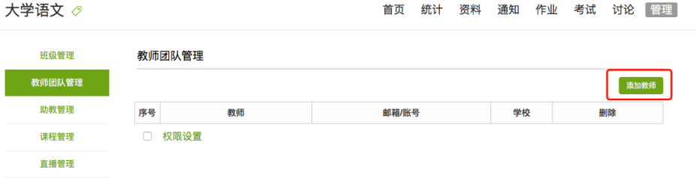

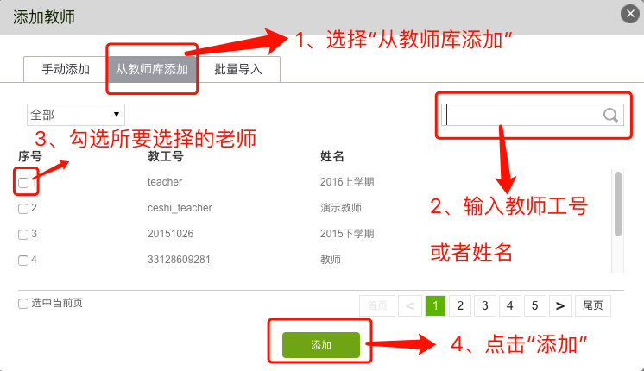

注意：如果教师库中没有您所要添加的教师，请确认工号或者姓名是否输入正确，如查证无误后还不显示请反馈学校教务处确定是否导入该老师信息

内容建设

1、课程资源类型
进入课程编辑状态，选择要建设内容的知识点，规划好知识点内所要呈现的课程资源类型，如下图
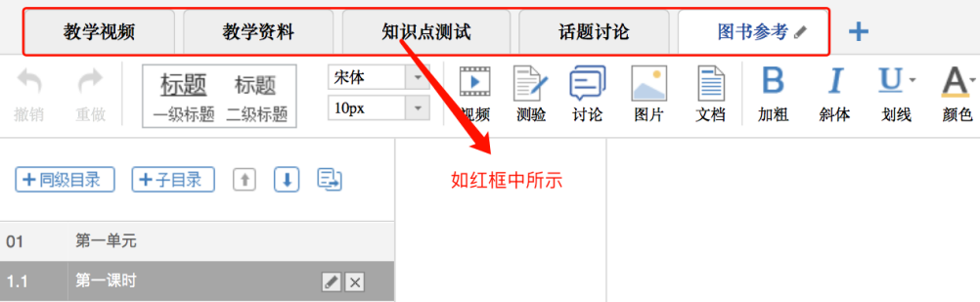

2、编辑课程资源类型
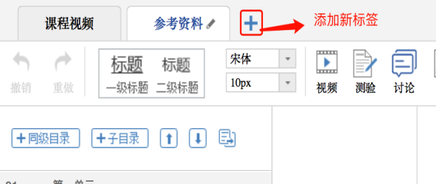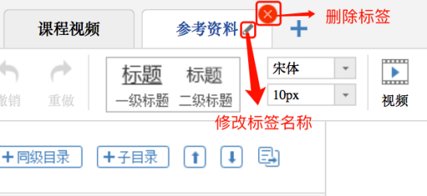

3、内容编辑

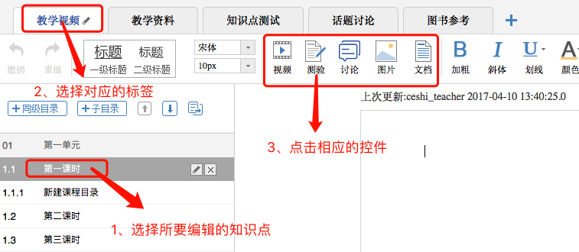

4、视频插入
点击“视频”控件，上传视频，上传完成后设置视频属性，如下图
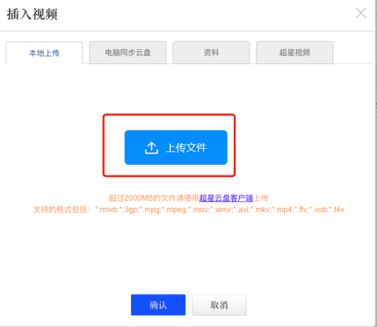
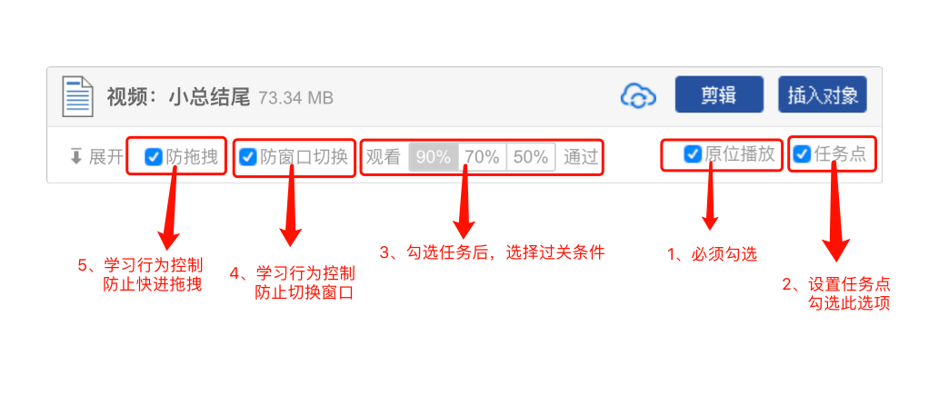

5、文档插入
点击“文档”控件，上传文档
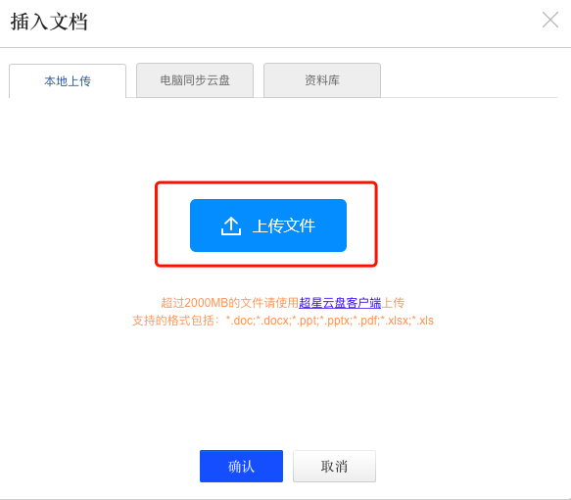
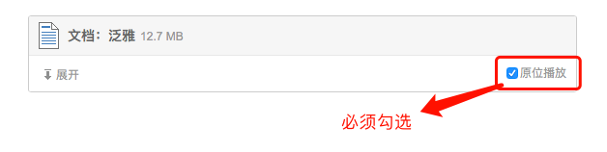

6、添加测试
点击“测试”控件，添加测试
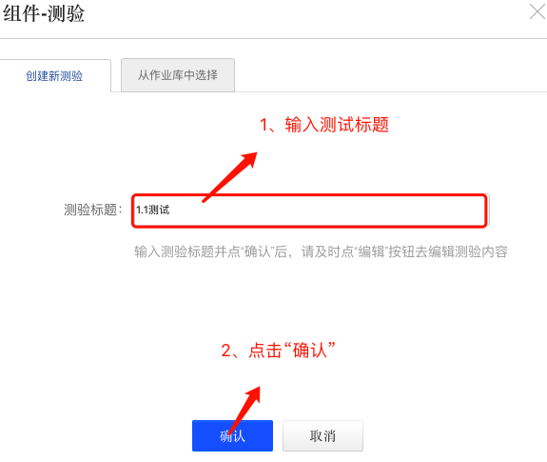
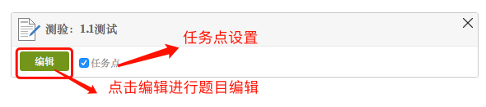
点击“编辑”按钮，进行测试题目编辑

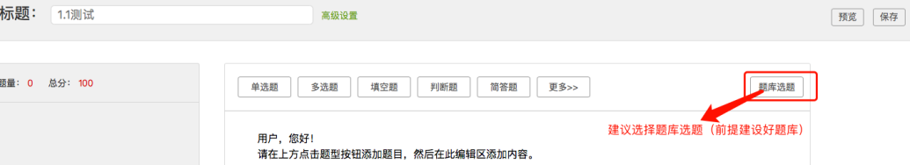

7、超星图书资源使用
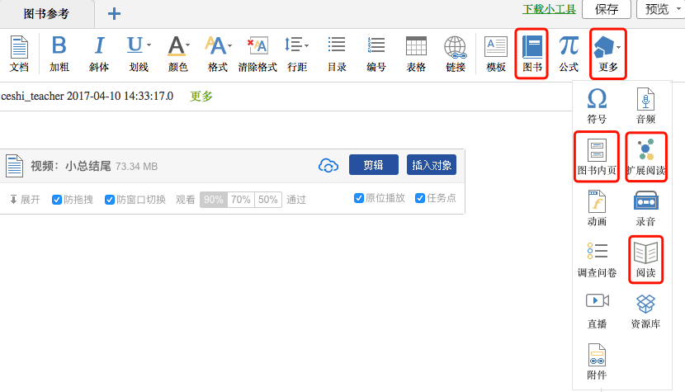

题库建设
进入课程空间的资料中，建立以章为单位的文件夹，如下图
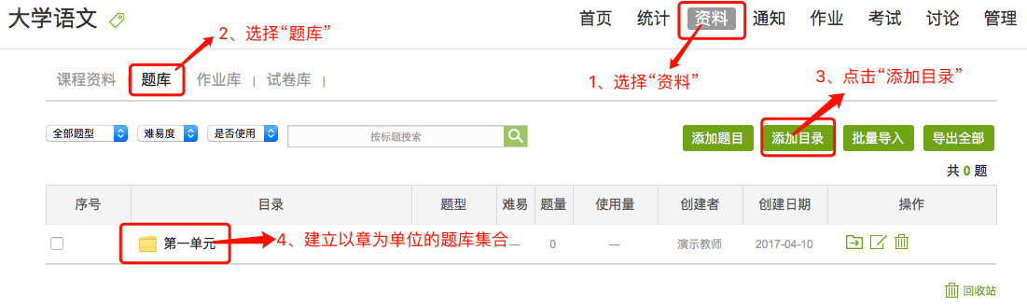
批量导入题目，选择“批量导入”中的“快速导入”
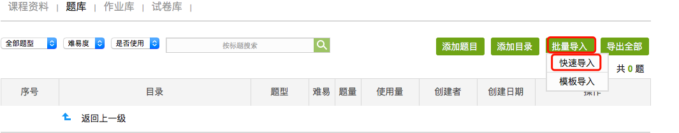

根据下图红色字体要求进行题目导入
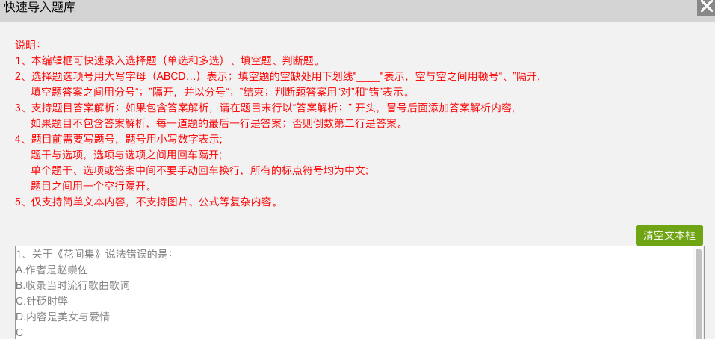

注意：批量导入中的快速导入只能导入客观题型，主观题型建议老师使用添加题目进行导入；
备注：题库可以由教师团队中的教师合作分工完成，老师需要明确分工，避免两位老师建设同一内容题目；

权重设置

1、如何进入权重设置
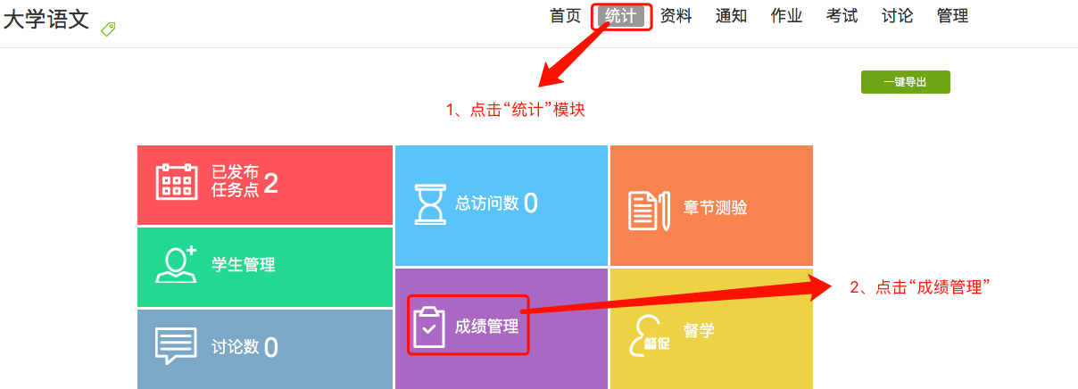

2、如何进行权重设置
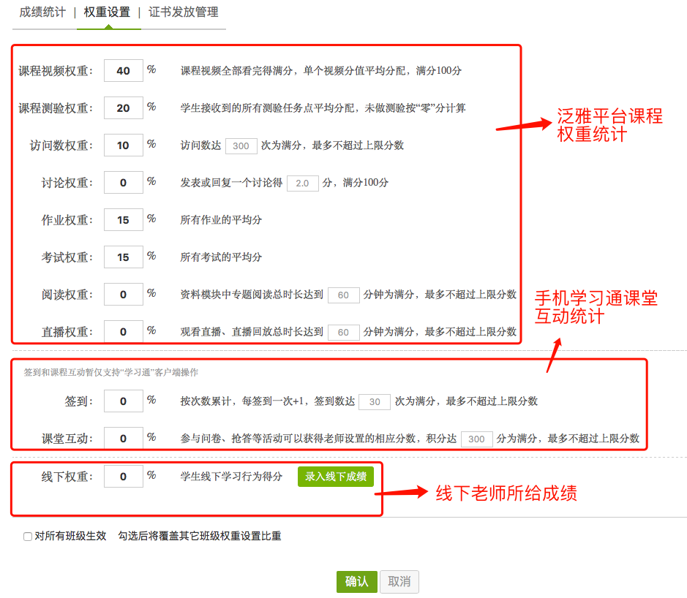

学生导入

1、学生导入
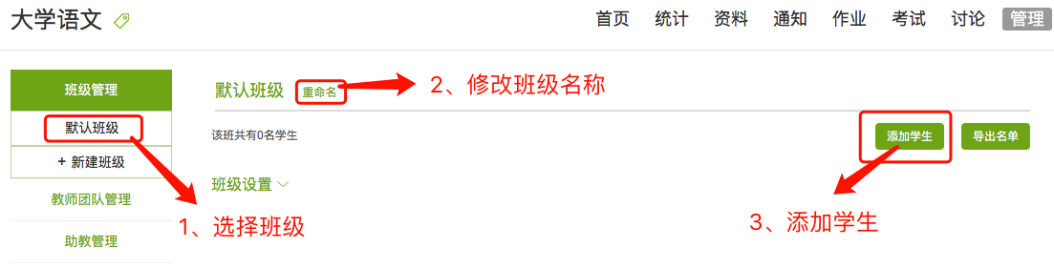
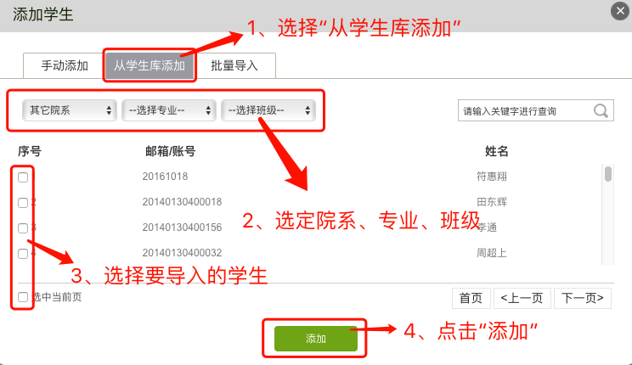

2、新建班级
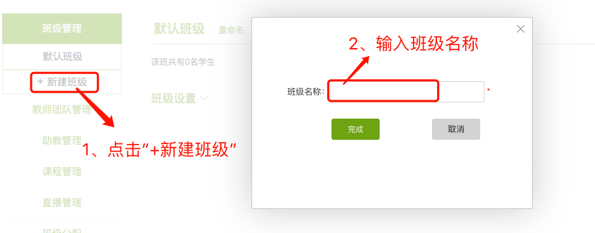

班级分配
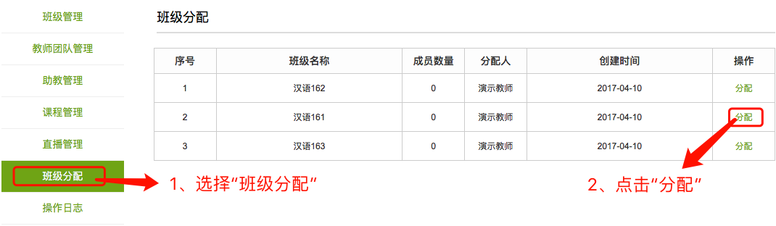
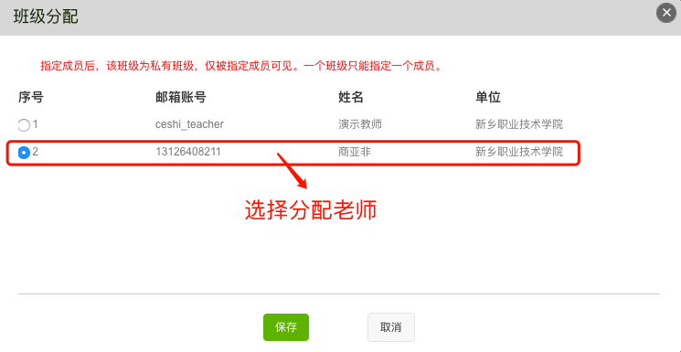
注意：只有主建课老师有权限分配班级

通知发放
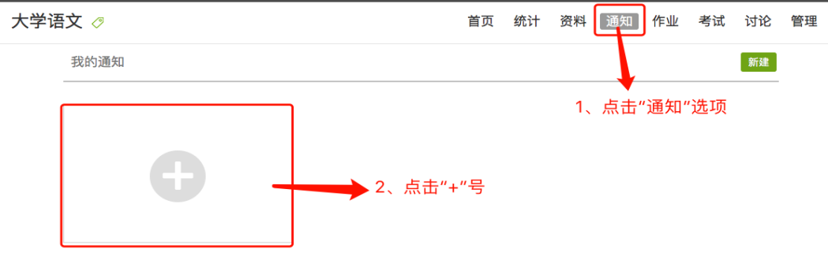
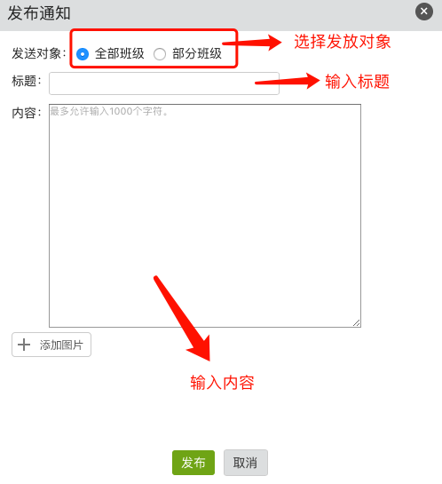

作业发放

1、建立作业
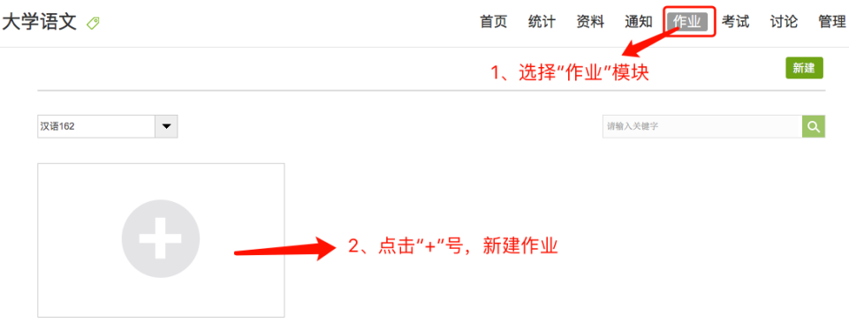
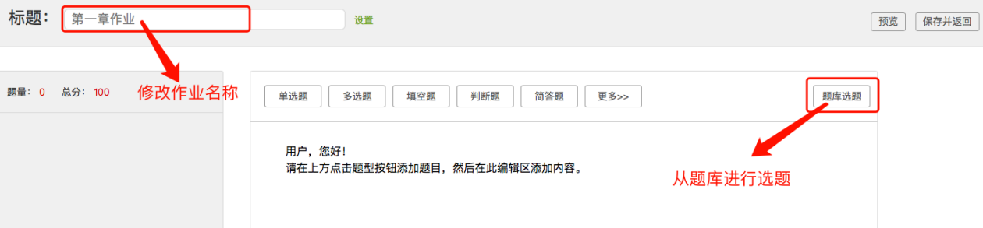
- 作业发放
建立作业后，需要通过“资料”选项中的“作业库”进行发布，如下图
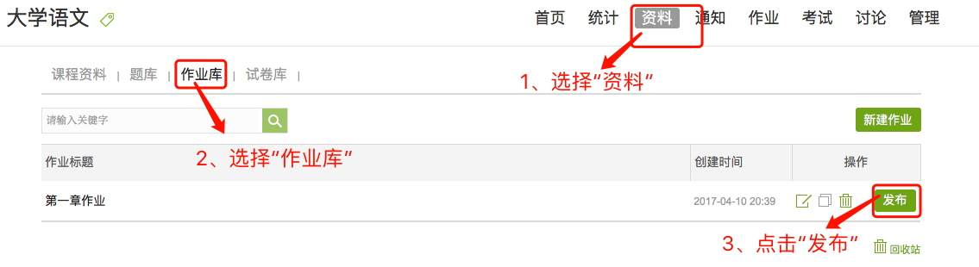
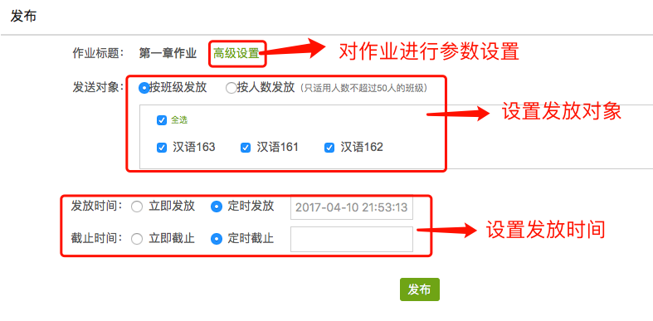

考试发放

1、建立试卷
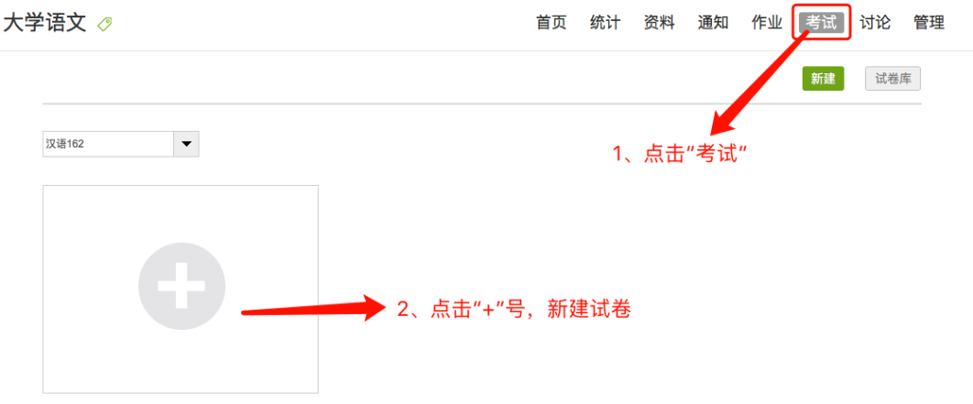
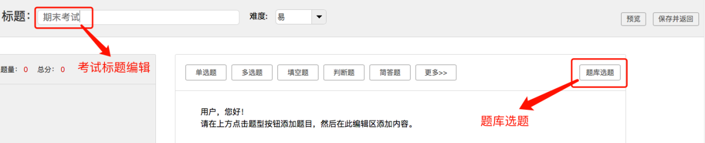

2、发放试卷
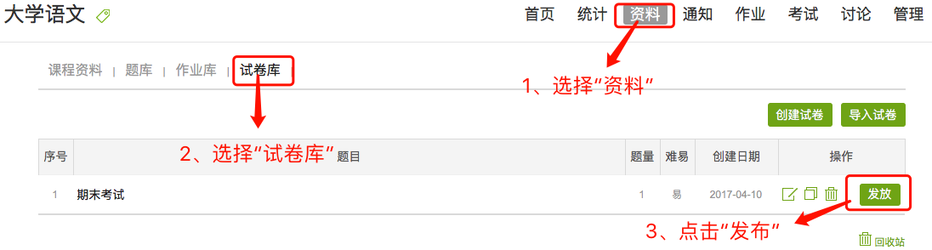
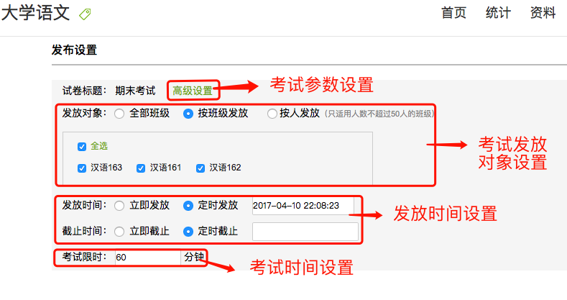

讨论交流

发布讨论帖
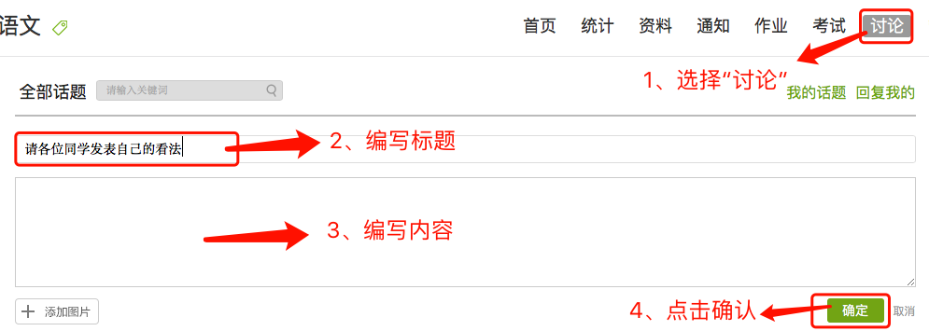

2、管理讨论帖
